台股投資競賽 開盤前更新
2026-11-04 產出時間 2026-11-04 08:21 文字來源：LLM（已通過數字核對）

一、今日重點
美股隔夜表現強勁，費城半導體指數大漲 2.63%，那斯達克指數上漲 0.83%，標普500指數上漲 0.36%。主要科技股如輝達上漲 2.29%，微軟上漲 2.74%，AMD大漲 3.65%，台積電ADR也上漲 1.55%。VIX恐慌指數下跌 1.51%，顯示市場恐慌情緒有所緩解。同時，美元兌台幣上漲 0.54%，美10年債殖利率上漲 1.19%。
根據模型預測，今日台股開盤將開高 0.5%，盤中走勢預期續強 0.25%。開盤方向的命中率高達 83.6%，盤中走勢的命中率為 66.4%，顯示模型對今日大盤走勢有較高的信心。（08:20 更新：那斯達克期貨 28222.5，+0.34%）
總資產 | 累積報酬 | 目前持股率 | 執行後持股率 | 累計交易筆數 | 持有檔數
7,633,481 | -23.66% | 98.2% | 90.0% | 90 | 14

攻守配置：進攻籃 35%／穩健籃 65%
目前大盤處於紅燈轉弱狀態，收盤 44,920 點低於季線 2%，因此進攻籃比例已調整為 35%，穩健籃為 65%。進攻籃買進了穩懋、富世達、富驊、榮運、旺玖，這些都是綜合分數高且預期超額報酬排名靠前的標的。穩健籃則買進了合勤控、緯致、安碁資訊、大山，這些標的收正報酬機率較高且預期最大回檔較小。此配置旨在紅燈時期降低整體風險，並透過穩健籃維持獲利機會。
比例如何決定
- 紅燈：大盤轉弱（收盤 44,920 低於季線 −2%），提早轉守 → 進攻籃 40%（已持續 2 個交易日）
- 依據（報酬率第一）：十年回測每次前 20 名 20 日報酬，進攻籃在綠燈 6.0%／灰燈 6.2%／紅燈 3.7%，都高於穩健籃 4.4%／3.8%／2.1%，勝率相近
- 調整 Agent 偵測到 4 項失誤 → 進攻 −5%，待模型修正後再恢復
- 股票內部：進攻籃 35%、穩健籃 65%
- 今日配置（佔股票＋ETF 目標持股）：進攻籃 35%、穩健籃 65%、ETF 籃 0%
籃子 | 目標金額 | 已持有 | 本次新買 | 執行後佔總資產
穩健籃（收正報酬機率高、回檔小、不追高） | 4,465,586 | 0 | 4,116,009 | 53.9%
ETF 籃（分散、證交稅 0.1%） | 0 | 0 | 0 | 0.0%
進攻籃（追強勢、一個月創新高） | 2,404,546 | 0 | 2,669,249 | 35.0%

大盤狀態：加權指數 RSI14 35.8、20 日漲跌 -6.30%、距季線 -3.54%

穩健籃候選排行（收正報酬機率高、預期回檔小、未過熱）
標的 | 產業 | 收正報酬機率 | 預期最大回檔 | β | 日波動 | 穩健分數 | 訊號
00642U 期元大S&P石油 | ETF | 67.4% | -6.3% | -0.76 | 1.90% | +0.42 | 買進候選
3704 合勤控 | 通信網路業 | 64.7% | -7.0% | 0.65 | 2.14% | +0.35 | 買進候選
0055 元大MSCI金融 | ETF | 70.1% | -6.5% | 0.02 | 1.25% | +0.32 | 買進候選
009805 台新美國電力基建 | ETF | 65.5% | -4.8% | 0.46 | 1.36% | +0.29 | 買進候選
4953 緯致 | 資訊服務業 | 53.8% | -6.0% | 0.32 | 1.69% | +0.28 | 買進候選
2607 榮運 | 航運業 | 54.6% | -7.2% | 0.05 | 1.52% | +0.27 | 買進候選
6690 安碁資訊 | 數位雲端類 | 51.2% | -8.2% | -0.06 | 2.11% | +0.27 | 買進候選
1615 大山 | 電器電纜 | 73.7% | -7.3% | 0.06 | 4.55% | +0.26 | 買進候選
00915 凱基優選高股息30 | ETF | 66.5% | -6.7% | 0.28 | 0.89% | +0.23 | 買進候選
1736 喬山 | 運動休閒 | 55.2% | -4.9% | 0.19 | 1.63% | +0.20 | 買進候選
00646 元大S&P500 | ETF | 55.0% | -5.9% | 0.22 | 0.64% | +0.20 | 買進候選
2515 中工 | 建材營造 | 62.4% | -7.5% | 0.17 | 1.17% | +0.19 | 不符資格
6670 復盛應用 | 運動休閒 | 55.1% | -7.2% | -0.09 | 1.43% | +0.18 | 不符資格
8926 台汽電 | 油電燃氣業 | 55.9% | -6.6% | 0.31 | 1.57% | +0.18 | 不符資格
00939 統一台灣高息動能 | ETF | 70.3% | -6.7% | 0.10 | 1.09% | +0.16 | 不符資格

庫存怎麼處理（加碼／續抱／減碼／全部出清）
標的 | 籃子 | 持股 | 成本 | 現價 | 損益 | 建議 | 數量 | 限價
3189 景碩 | 進攻籃 | 1,639 | 1084.26 | 819.0 | -24.46% | 全部出清 | 賣出全部 1 張又 639 股（共 1,639 股） | 810.0
6196 帆宣 | 進攻籃 | 2,150 | 634.77 | 486.5 | -23.36% | 全部出清 | 賣出全部 2 張又 150 股（共 2,150 股） | 481.5
1560 中砂 | 進攻籃 | 1,091 | 1017.82 | 778.0 | -23.56% | 全部出清 | 賣出全部 1 張又 91 股（共 1,091 股） | 770.0
5880 合庫金 | 穩健籃 | 24,000 | 26.14 | 28.45 | +8.85% | 全部出清 | 賣出全部 24 張（24,000 股） | 28.15
2889 國票金 | 穩健籃 | 40,416 | 16.04 | 16.6 | +3.50% | 全部出清 | 賣出全部 40 張又 416 股（共 40,416 股） | 16.4
6213 聯茂 | 進攻籃 | 1,000 | 727.03 | 600.0 | -17.47% | 全部出清 | 賣出全部 1 張（1,000 股） | 594.0
3591 艾笛森 | 進攻籃 | 20,528 | 28.67 | 26.85 | -6.36% | 全部出清 | 賣出全部 20 張又 528 股（共 20,528 股） | 26.55
3037 欣興 | 進攻籃 | 570 | 1181.68 | 902.0 | -23.67% | 全部出清 | 賣出全部 570 股（零股） | 892.0
2845 遠東銀 | 穩健籃 | 36,071 | 12.97 | 12.95 | -0.15% | 全部出清 | 賣出全部 36 張又 71 股（共 36,071 股） | 12.8
2915 潤泰全 | 穩健籃 | 7,173 | 57.54 | 56.3 | -2.16% | 全部出清 | 賣出全部 7 張又 173 股（共 7,173 股） | 55.7
3264 欣銓 | 進攻籃 | 1,000 | 265.38 | 195.0 | -26.52% | 全部出清 | 賣出全部 1 張（1,000 股） | 193.0
6182 合晶 | 進攻籃 | 1,000 | 115.67 | 85.3 | -26.25% | 全部出清 | 賣出全部 1 張（1,000 股） | 84.4
2103 台橡 | 進攻籃 | 3,000 | 29.54 | 25.7 | -13.01% | 全部出清 | 賣出全部 3 張（3,000 股） | 25.4
2360 致茂 | 穩健籃 | 8 | 2365.62 | 1545.0 | -34.69% | 全部出清 | 賣出全部 8 股（零股） | 1525.0

3189 景碩：全部出清｜賣出全部 1 張又 639 股（共 1,639 股）
理由
- 觸發停損：收盤 819.00 元 ≤ 停損價 999.00 元（成本 1084.26 元，損益 -24.46%）；同時風險警示：已跌破停損價 999.0（目前 860.0）：依紀律全數出場；法人近 5 日賣超 9,078 張，籌碼轉弱
- 停損一律全數出場，避免虧損擴大；紀律優先於預測
接下來的條件
- 收盤跌破停損 999.0（距今 -18.0%）→ 全部出清

6196 帆宣：全部出清｜賣出全部 2 張又 150 股（共 2,150 股）
理由
- 觸發停損：收盤 486.50 元 ≤ 停損價 599.23 元（成本 634.77 元，損益 -23.36%）；同時風險警示：已跌破停損價 599.23（目前 505.0）：依紀律全數出場
- 停損一律全數出場，避免虧損擴大；紀律優先於預測
接下來的條件
- 收盤跌破停損 599.23（距今 -18.8%）→ 全部出清

1560 中砂：全部出清｜賣出全部 1 張又 91 股（共 1,091 股）
理由
- 觸發停損：收盤 778.00 元 ≤ 停損價 936.69 元（成本 1017.82 元，損益 -23.56%）；同時風險警示：已跌破停損價 936.69（目前 798.0）：依紀律全數出場；負面新聞：公司更正資金貸與資訊揭露明細表；股價偏弱，減碼三分之一；法人近 5 日賣超 522 張，籌碼轉弱
- 停損一律全數出場，避免虧損擴大；紀律優先於預測
接下來的條件
- 收盤跌破停損 936.69（距今 -16.9%）→ 全部出清

5880 合庫金：全部出清｜賣出全部 24 張（24,000 股）
理由
- 換股計畫 → 獲利換股：已獲利 +55,505 元（+8.85%）先入袋；這檔一個月預期只剩 +1.07%，轉買 1615 大山（預期 +7.93%）扣除換股成本後多 6.28%（門檻 1.0%），且收正報酬機率不低於原標的
- 全數賣出 24 張（24,000 股），回收資金約 682,800 元，依分數重新配置到同一籃的買進候選（最佳替換標的 1615 大山，實際買進股數受單一標的與產業上限約束，見買進明細）；部分換股會讓兩檔都表現平庸，因此一次換完
接下來的條件
- 收盤跌破停損 25.28（距今 12.5%）→ 全部出清

2889 國票金：全部出清｜賣出全部 40 張又 416 股（共 40,416 股）
理由
- 換股計畫 → 獲利換股：已獲利 +22,659 元（+3.50%）先入袋；這檔一個月預期只剩 +0.27%，轉買 1615 大山（預期 +7.93%）扣除換股成本後多 7.08%（門檻 1.0%），且收正報酬機率不低於原標的
- 全數賣出 40 張又 416 股（共 40,416 股），回收資金約 670,906 元，依分數重新配置到同一籃的買進候選（最佳替換標的 1615 大山，實際買進股數受單一標的與產業上限約束，見買進明細）；部分換股會讓兩檔都表現平庸，因此一次換完
接下來的條件
- 收盤跌破停損 15.43（距今 7.6%）→ 全部出清

6213 聯茂：全部出清｜賣出全部 1 張（1,000 股）
理由
- 觸發停損：收盤 600.00 元 ≤ 停損價 639.23 元（成本 727.03 元，損益 -17.47%）；同時風險警示：已跌破停損價 639.23（目前 630.0）：依紀律全數出場；負面新聞：股票交易達標準被列為注意股；股價偏弱，減碼三分之一
- 停損一律全數出場，避免虧損擴大；紀律優先於預測
接下來的條件
- 收盤跌破停損 639.23（距今 -6.1%）→ 全部出清

3591 艾笛森：全部出清｜賣出全部 20 張又 528 股（共 20,528 股）
理由
- 虧損補回計畫 → 換股：6672 騰輝電子-KY 扣除換股成本後的預期報酬比續抱高 8.45%（門檻 1.0%），且創新高機率不低於原標的 → 換股補回虧損較快；回收資金依綜合分數配置到買進候選，各檔仍受單一標的與產業上限約束；同時風險警示：已跌破停損價 25.11（目前 24.35）：依紀律全數出場
- 全數賣出 20 張又 528 股（共 20,528 股），回收資金約 551,177 元，依分數重新配置到同一籃的買進候選（最佳替換標的 6672 騰輝電子-KY，實際買進股數受單一標的與產業上限約束，見買進明細）；部分換股會讓兩檔都表現平庸，因此一次換完
接下來的條件
- 收盤跌破停損 25.11（距今 6.9%）→ 全部出清

3037 欣興：全部出清｜賣出全部 570 股（零股）
理由
- 觸發停損：收盤 902.00 元 ≤ 停損價 1046.11 元（成本 1181.68 元，損益 -23.67%）；同時風險警示：已跌破停損價 1046.11（目前 911.0）：依紀律全數出場；法人近 5 日賣超 10,483 張，籌碼轉弱
- 停損一律全數出場，避免虧損擴大；紀律優先於預測
接下來的條件
- 收盤跌破停損 1046.11（距今 -13.8%）→ 全部出清

2845 遠東銀：全部出清｜賣出全部 36 張又 71 股（共 36,071 股）
理由
- 虧損補回計畫 → 換股：1615 大山 扣除換股成本後的預期報酬比續抱高 7.95%（門檻 1.0%），且收正報酬機率不低於原標的 → 換股補回虧損較快；回收資金依綜合分數配置到買進候選，各檔仍受單一標的與產業上限約束；同時風險警示：負面新聞：公司公告受金管會裁罰案說明；股價偏弱，減碼三分之一；法人近 5 日賣超 4,657 張，籌碼轉弱
- 全數賣出 36 張又 71 股（共 36,071 股），回收資金約 467,119 元，依分數重新配置到同一籃的買進候選（最佳替換標的 1615 大山，實際買進股數受單一標的與產業上限約束，見買進明細）；部分換股會讓兩檔都表現平庸，因此一次換完
接下來的條件
- 收盤跌破停損 12.6（距今 2.8%）→ 全部出清

2915 潤泰全：全部出清｜賣出全部 7 張又 173 股（共 7,173 股）
理由
- 虧損補回計畫 → 換股：1615 大山 扣除換股成本後的預期報酬比續抱高 5.83%（門檻 1.0%），且收正報酬機率不低於原標的 → 換股補回虧損較快；回收資金依綜合分數配置到買進候選，各檔仍受單一標的與產業上限約束
- 全數賣出 7 張又 173 股（共 7,173 股），回收資金約 403,840 元，依分數重新配置到同一籃的買進候選（最佳替換標的 1615 大山，實際買進股數受單一標的與產業上限約束，見買進明細）；部分換股會讓兩檔都表現平庸，因此一次換完
接下來的條件
- 收盤跌破停損 55.39（距今 1.6%）→ 全部出清

3264 欣銓：全部出清｜賣出全部 1 張（1,000 股）
理由
- 觸發停損：收盤 195.00 元 ≤ 停損價 229.24 元（成本 265.38 元，損益 -26.52%）；同時風險警示：已跌破停損價 229.24（目前 195.0）：依紀律全數出場；法人近 5 日賣超 18,807 張，籌碼轉弱
- 停損一律全數出場，避免虧損擴大；紀律優先於預測
接下來的條件
- 收盤跌破停損 229.24（距今 -14.9%）→ 全部出清

6182 合晶：全部出清｜賣出全部 1 張（1,000 股）
理由
- 觸發停損：收盤 85.30 元 ≤ 停損價 97.31 元（成本 115.67 元，損益 -26.25%）；同時風險警示：已跌破停損價 97.31（目前 87.5）：依紀律全數出場；負面新聞：董事會決議辦理現金增資發行新股、發行無擔保轉換公司債及更正資金貸與資訊；股價偏弱，減碼三分之一
- 停損一律全數出場，避免虧損擴大；紀律優先於預測
接下來的條件
- 收盤跌破停損 97.31（距今 -12.3%）→ 全部出清

2103 台橡：全部出清｜賣出全部 3 張（3,000 股）
理由
- 觸發停損：收盤 25.70 元 ≤ 停損價 27.70 元（成本 29.54 元，損益 -13.01%）；同時風險警示：已跌破停損價 27.7（目前 25.8）：依紀律全數出場；法人近 5 日賣超 3,163 張，籌碼轉弱
- 停損一律全數出場，避免虧損擴大；紀律優先於預測
接下來的條件
- 收盤跌破停損 27.7（距今 -7.2%）→ 全部出清

2360 致茂：全部出清｜賣出全部 8 股（零股）
理由
- 觸發停損：收盤 1545.00 元 ≤ 停損價 2069.91 元（成本 2365.62 元，損益 -34.69%）；同時風險警示：已跌破停損價 2069.91（目前 1465.0）：依紀律全數出場；單日重挫 -5.18%：先減碼三分之一，確認原因後再決定
- 停損一律全數出場，避免虧損擴大；紀律優先於預測
接下來的條件
- 收盤跌破停損 2069.91（距今 -25.4%）→ 全部出清

市場警示與持股風險
［嚴重｜持股］3189 景碩
- 已跌破停損價 999.0（目前 860.0）：依紀律全數出場
- 法人近 5 日賣超 9,078 張，籌碼轉弱
- 建議：建議賣出 1 張又 639 股（共 1,639 股）（持有 1,639 股的 100%），限價 851.0
- 觸發條件中最嚴重者決定賣出比例：全數出場；限價取最近價 × 0.99（不低於跌停價）以提高成交機率
［嚴重｜持股］3591 艾笛森
- 已跌破停損價 25.11（目前 24.35）：依紀律全數出場
- 建議：建議賣出 20 張又 528 股（共 20,528 股）（持有 20,528 股的 100%），限價 24.1
- 觸發條件中最嚴重者決定賣出比例：全數出場；限價取最近價 × 0.99（不低於跌停價）以提高成交機率
［嚴重｜持股］1560 中砂
- 已跌破停損價 936.69（目前 798.0）：依紀律全數出場
- 負面新聞：公司更正資金貸與資訊揭露明細表；股價偏弱，減碼三分之一
- 法人近 5 日賣超 522 張，籌碼轉弱
- 建議：建議賣出 1 張又 91 股（共 1,091 股）（持有 1,091 股的 100%），限價 790.0
- 觸發條件中最嚴重者決定賣出比例：全數出場；限價取最近價 × 0.99（不低於跌停價）以提高成交機率
- 更正本公司115年9月資金貸與資訊揭露明細表 [來源]
［嚴重｜持股］6196 帆宣
- 已跌破停損價 599.23（目前 505.0）：依紀律全數出場
- 建議：建議賣出 2 張又 150 股（共 2,150 股）（持有 2,150 股的 100%），限價 499.5
- 觸發條件中最嚴重者決定賣出比例：全數出場；限價取最近價 × 0.99（不低於跌停價）以提高成交機率
［嚴重｜持股］6213 聯茂
- 已跌破停損價 639.23（目前 630.0）：依紀律全數出場
- 負面新聞：股票交易達標準被列為注意股；股價偏弱，減碼三分之一
- 建議：建議賣出 1 張（1,000 股）（持有 1,000 股的 100%），限價 623.0
- 觸發條件中最嚴重者決定賣出比例：全數出場；限價取最近價 × 0.99（不低於跌停價）以提高成交機率
- 【即時新聞】聯茂(6213)列注意股賣壓沉重，這「4檔概念股」同步遭大戶提款！ - CMoney投資網誌 [來源]
- 最狂不是聯茂！「這檔」90天暴漲589%、東台6天飆39% 15檔注意股名單一次看 - Yahoo股市 [來源]
［嚴重｜持股］2103 台橡
- 已跌破停損價 27.7（目前 25.8）：依紀律全數出場
- 法人近 5 日賣超 3,163 張，籌碼轉弱
- 建議：建議賣出 3 張（3,000 股）（持有 3,000 股的 100%），限價 25.5
- 觸發條件中最嚴重者決定賣出比例：全數出場；限價取最近價 × 0.99（不低於跌停價）以提高成交機率
［嚴重｜持股］2360 致茂
- 已跌破停損價 2069.91（目前 1465.0）：依紀律全數出場
- 單日重挫 -5.18%：先減碼三分之一，確認原因後再決定
- 建議：建議賣出 8 股（零股）（持有 8 股的 100%），限價 1450.0
- 觸發條件中最嚴重者決定賣出比例：全數出場；限價取最近價 × 0.99（不低於跌停價）以提高成交機率
［嚴重｜持股］6182 合晶
- 已跌破停損價 97.31（目前 87.5）：依紀律全數出場
- 負面新聞：董事會決議辦理現金增資發行新股、發行無擔保轉換公司債及更正資金貸與資訊；股價偏弱，減碼三分之一
- 建議：建議賣出 1 張（1,000 股）（持有 1,000 股的 100%），限價 86.6
- 觸發條件中最嚴重者決定賣出比例：全數出場；限價取最近價 × 0.99（不低於跌停價）以提高成交機率
- 公告更正資金貸與資訊揭露明細表 [來源]
- 公告本公司董事會決議通過發行國內第十次無擔保轉換公司債 [來源]
［嚴重｜持股］3037 欣興
- 已跌破停損價 1046.11（目前 911.0）：依紀律全數出場
- 法人近 5 日賣超 10,483 張，籌碼轉弱
- 建議：建議賣出 570 股（零股）（持有 570 股的 100%），限價 901.0
- 觸發條件中最嚴重者決定賣出比例：全數出場；限價取最近價 × 0.99（不低於跌停價）以提高成交機率
［嚴重｜持股］3264 欣銓
- 已跌破停損價 229.24（目前 195.0）：依紀律全數出場
- 法人近 5 日賣超 18,807 張，籌碼轉弱
- 建議：建議賣出 1 張（1,000 股）（持有 1,000 股的 100%），限價 193.0
- 觸發條件中最嚴重者決定賣出比例：全數出場；限價取最近價 × 0.99（不低於跌停價）以提高成交機率
［警告｜持股］2845 遠東銀
- 負面新聞：公司公告受金管會裁罰案說明；股價偏弱，減碼三分之一
- 法人近 5 日賣超 4,657 張，籌碼轉弱
- 建議：建議賣出 12 張又 23 股（共 12,023 股）（持有 36,071 股的 33%），限價 12.85
- 觸發條件中最嚴重者決定賣出比例：33%；限價取最近價 × 0.99（不低於跌停價）以提高成交機率
- 公告本公司受金管會裁罰案之說明 [來源]
［警告｜大盤］加權指數單日 +3.59%
- 大盤劇烈波動，系統性風險升高
- 建議：檢查持股率與停損，避免追高殺低
［警告｜大盤］86 檔跌停
- 集中在：電子零組件業 25 檔、半導體業 25 檔、光電業 10 檔
- 建議：同產業持股留意連動下跌
［提醒｜持股］2915 潤泰全
- 距停損價 55.39 只剩 0.2%，先掛好停損單
- 建議：續抱，持續觀察
［提醒｜買進前］6233 旺玖
- 注意股：最近六個營業日(含當日)累積之最後成交價漲幅達27.4%，當日之成交量較最近六十個營業日日平均成交量放大6.98倍(第三款)當日週轉率達7.08%(第四款)最近六個營業日(自當日之前一個營業日起)之當日沖銷成交量占總成交量比率達65.05%
- 建議：照原計畫，但留意
［提醒｜題材］資訊服務業 7 檔漲停
- 同產業集體漲停：大世科、力新、全景軟體、仁大資訊、藍新資訊、程曦資訊
- 建議：題材發酵中，但不追漲停
全市場：漲停 13 檔、跌停 86 檔（資料日 2026-11-03）
標的 | 產業 | 漲跌 | 漲停可能原因
5013 強新 | 鋼鐵工業 | +9.90% | 可能原因（新聞）：【09:25 即時新聞】強新(5013)股價走強，法人說明會成盤中焦點 - CMoney投資網誌；【10:13 即時新聞】強新(5013)亮燈漲停，螺絲線材族群買
6467 泰合 | 生技醫療業 | +9.82% | 可能原因（新聞）：泰合(6467)日本授權夥伴Miyarisan就TAH4411化療止吐口溶膜用於兒童新適應症向日本主管機關提出新藥上市申請(10/30股價204元) - 生技投資
8099 大世科 | 資訊服務業 | +9.80% | 可能原因（新聞）：飆股幕後》母公司大同加持 大世科股價本月漲9成 - 自由財經；【台股10月風雲榜】大世科狂飆87%列注意股！AI概念股意藍漲逾7成 上櫃20大飆股出爐 - Yah
3287 廣寰科 | 電腦及週邊設備業 | +9.98% | 可能原因（新聞）：廣寰科(3287) 個股概覽 | 個股 - 股市 - CMoney；【09:43 即時新聞】廣寰科(3287)股價走強，電競配備題材獲盤中關注 - CMoney投
5202 力新 | 資訊服務業 | +9.76% | 可能原因（新聞）：力新(5202) 個股概覽 | 個股 - 股市 - CMoney；【09:20 即時新聞】力新(5202)股價急漲近一成，短線技術面轉強成盤中焦點 - CMone
8272 全景軟體 | 資訊服務業 | +9.90% | 可能原因（新聞）：焦點股：全景軟體(8272)H2旺季動能看增，零信任架構、後量子技術佈局添動能 - 富聯網；今日漲停股｜大盤重挫避險資金駐足，力新、強新、廣寰科逆勢強攻漲停110
7767 仁大資訊 | 資訊服務業 | +9.94% | 可能原因（新聞）：〈台股開盤〉電子權值股領跌一度挫逾700點 傳產、資安股逆勢撐盤 - 優分析UAnalyze；AI算力相關訂單開始認列！「這檔」營運報喜 股價8天噴110%、逆風
6938 藍新資訊 | 資訊服務業 | +9.99% | 可能原因（新聞）：藍新資訊(6938)-同學風向與貼文摘要 - 股市爆料同學會 - CMoney；【09:26 即時新聞】藍新資訊(6938)亮燈漲停，盤中買盤急速湧現 - CMo

標的 | 產業 | 漲跌 | 跌停可能原因
3037 欣興 | 電子零組件業 | -9.53% | 可能原因（新聞）：欣興賺翻了還要砸509億！AI載板擴產藏隱憂 達人揭3大觀察重點 - Yahoo股市；欣興（3037）- 毛利率跳升四個百分點，ABF漲價循環才剛起步｜豐雲學堂
1303 南亞 | 塑膠工業 | -9.97% | 可能原因（新聞）：【即時新聞】南亞(1303)獲利報喜竟重挫近跌停！這「5檔概念股」賣壓湧現快逃？ - CMoney投資網誌；南亞 (1303) - 電子材料部門量價齊揚、轉投資貢
2408 南亞科 | 半導體業 | -9.97% | 可能原因（新聞）：南亞科(2408) 個股概覽 | 個股 - 股市 - CMoney；【Hot台股】南亞科漲逾4%後翻黑！網喊「記憶體剩牙科苦撐」分析師示警上檔有壓力 - Yaho
3189 景碩 | 半導體業 | -10.00% | 可能原因（新聞）：景碩(3189) 今日股價與討論 - 股市爆料同學會 - CMoney；Factset 最新調查：景碩(3189-TW)EPS預估上修至12.77元，預估目標價為
3008 大立光 | 光電業 | -9.93% | 可能原因（新聞）：大立光、友達股價雙殺！阮慕驊解析CPO前景：這檔追高風險較大 - Yahoo股市；大立光掀起台中獵地潮 中部工業腹地升級為下一波科技競爭的戰略資產 - 經濟日報
2344 華邦電 | 半導體業 | -9.88% | 可能原因（新聞）：華邦電法說會》 第3季獲利354億元、一年翻12倍！每股賺逾半個股本 - Yahoo股市；2344 華邦電 - 【華邦電(2344)盤後解析】價跌量增籌碼集中，法
6274 台燿 | 電子零組件業 | -9.92% | 可能原因（新聞）：【13:09 即時新聞】台燿(6274)股價走強反彈，高階CCL動能持續受關注 - CMoney；台燿(6274)第三季毛利率衝上36.9%！四年產能近乎倍增，漲
3105 穩懋 | 半導體業 | -9.86% | 可能原因（新聞）：鉅亨速報 - Factset 最新調查：穩懋(3105-TW)目標價調升至474.5元，幅度約6.75% - 鉅亨網；美股光通訊巨頭合併台鏈卻全挫跌？穩懋炸逾百億

二、為何今日會漲／會跌（2026-11-02）
合庫金今日上漲 0.17%，主要受個股特有因素貢獻 0.72%，三大法人買超 6,571 張是主要推力。國票金今日下跌 1.75%，主因為個股特有因素下跌 1.34%，三大法人賣超 2,377 張。遠東銀今日下跌 0.75%，主要受產業因素影響下跌 0.50%。景碩今日下跌 2.36%，主因為個股特有因素下跌 1.30%，大盤因素也貢獻了 1.27%的跌幅。中砂今日下跌 0.35%，主要受大盤因素影響下跌 0.97%。帆宣今日下跌 0.56%，主因為產業因素貢獻 0.99%的漲幅，但個股特有因素下跌 0.67%及大盤因素下跌 0.88%抵銷了部分漲幅。聯茂今日下跌 4.51%，主因為個股特有因素下跌 4.32%，大盤因素也貢獻了 1.00%的跌幅。欣興今日上漲 0.81%，主因為個股特有因素貢獻 1.17%，但大盤因素下跌 1.16%抵銷了部分漲幅。
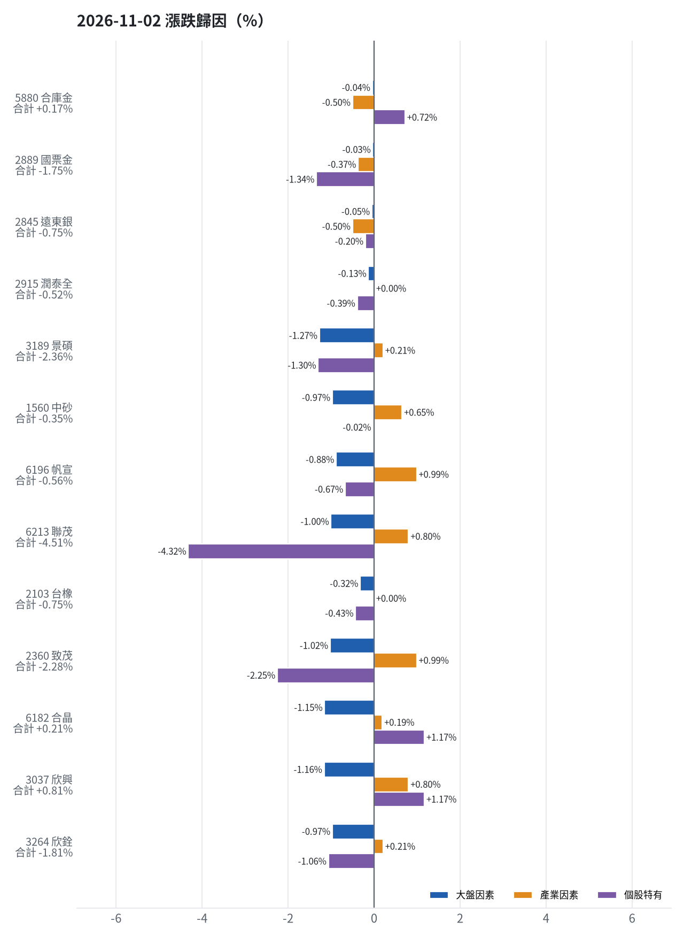
標的 | 漲跌 | 損益(元) | 大盤 | 產業 | 個股 | 主因
5880 合庫金 | +0.17% | +1,200 | -0.04% | -0.50% | +0.72% | 個股特有因素
2889 國票金 | -1.75% | -12,125 | -0.03% | -0.37% | -1.34% | 個股特有因素
2845 遠東銀 | -0.75% | -3,607 | -0.05% | -0.50% | -0.20% | 產業因素
2915 潤泰全 | -0.52% | -2,152 | -0.13% | +0.00% | -0.39% | 個股特有因素
3189 景碩 | -2.36% | -36,058 | -1.27% | +0.21% | -1.30% | 個股特有因素
1560 中砂 | -0.35% | -3,273 | -0.97% | +0.65% | -0.02% | 大盤因素
6196 帆宣 | -0.56% | -6,450 | -0.88% | +0.99% | -0.67% | 產業因素
6213 聯茂 | -4.51% | -31,000 | -1.00% | +0.80% | -4.32% | 個股特有因素
2103 台橡 | -0.75% | -600 | -0.32% | +0.00% | -0.43% | 個股特有因素
2360 致茂 | -2.28% | -320 | -1.02% | +0.99% | -2.25% | 個股特有因素
6182 合晶 | +0.21% | +200 | -1.15% | +0.19% | +1.17% | 個股特有因素
3037 欣興 | +0.81% | +4,560 | -1.16% | +0.80% | +1.17% | 個股特有因素
3264 欣銓 | -1.81% | -4,000 | -0.97% | +0.21% | -1.06% | 個股特有因素

5880 合庫金：今日上漲 +0.17%（+1,200 元），主因為「個股特有因素」（+0.72%）
- 剩餘 +0.72%（+4,999 元）：當日三大法人買超 6,571 張（外資 +4,462、投信 +1,207、自營商 +902 張）；成交量為 20 日均量的 1.19 倍
- 金融保險類股中位數 -1.15%，相對大盤 -0.50%（-3,492 元）
- 加權指數 -0.65%，此股對大盤敏感度 β = 0.07，貢獻 -0.04%（-307 元）
- 走勢結構：開盤跳空 +0.69%（前一晚美股：美國金融ETF -0.76%、美10年債殖利率 -1.20%），開盤後至收盤 -0.51%，開高走低

2889 國票金：今日下跌 -1.75%（-12,125 元），主因為「個股特有因素」（-1.34%）
- 剩餘 -1.34%（-9,314 元）：當日三大法人賣超 2,377 張（外資 -2,440、投信 +0、自營商 +63 張）；成交量為 20 日均量的 0.82 倍
- 金融保險類股中位數 -1.02%，相對大盤 -0.37%（-2,573 元）
- 加權指數 -0.65%，此股對大盤敏感度 β = 0.05，貢獻 -0.03%（-239 元）
- 走勢結構：開盤跳空 -0.29%（前一晚美股：美國金融ETF -0.76%、美10年債殖利率 -1.20%），開盤後至收盤 -1.46%

2845 遠東銀：今日下跌 -0.75%（-3,607 元），主因為「產業因素」（-0.50%）
- 金融保險類股中位數 -1.15%，相對大盤 -0.50%（-2,398 元）
- 剩餘 -0.20%（-970 元）：當日三大法人賣超 1,035 張（外資 -963、投信 +0、自營商 -72 張）；成交量為 20 日均量的 0.72 倍
- 加權指數 -0.65%，此股對大盤敏感度 β = 0.08，貢獻 -0.05%（-239 元）
- 走勢結構：開盤跳空 +0.38%（前一晚美股：美國金融ETF -0.76%、美10年債殖利率 -1.20%），開盤後至收盤 -1.13%

2915 潤泰全：今日下跌 -0.52%（-2,152 元），主因為「個股特有因素」（-0.39%）
- 剩餘 -0.39%（-1,632 元）：當日三大法人賣超 169 張（外資 -172、投信 +1、自營商 +2 張）；成交量為 20 日均量的 0.61 倍
- 加權指數 -0.65%，此股對大盤敏感度 β = 0.20，貢獻 -0.13%（-520 元）
- 走勢結構：開盤跳空 -0.52%（前一晚美股：標普500 -1.82%、費城半導體 -7.20%），開盤後至收盤 +0.00%

3189 景碩：今日下跌 -2.36%（-36,058 元），主因為「個股特有因素」（-1.30%）
- 剩餘 -1.30%（-19,875 元）：當日三大法人賣超 1,868 張（外資 -2,301、投信 +463、自營商 -29 張）；成交量為 20 日均量的 1.06 倍
- 加權指數 -0.65%，此股對大盤敏感度 β = 1.97，貢獻 -1.27%（-19,410 元）
- 半導體業類股中位數 -0.43%，相對大盤 +0.21%（+3,227 元）
- 走勢結構：開盤跳空 -3.43%（前一晚美股：台積電ADR -5.95%、費城半導體 -7.20%、輝達 -4.22%），開盤後至收盤 +1.11%，開低走高

1560 中砂：今日下跌 -0.35%（-3,273 元），主因為「大盤因素」（-0.97%）
- 加權指數 -0.65%，此股對大盤敏感度 β = 1.50，貢獻 -0.97%（-9,162 元）
- 電機機械類股中位數 +0.00%，相對大盤 +0.65%（+6,103 元）
- 剩餘 -0.02%（-214 元）：當日三大法人賣超 83 張（外資 -397、投信 +300、自營商 +15 張）；成交量為 20 日均量的 1.23 倍
- 走勢結構：開盤跳空 -1.38%（前一晚美股：美國國防ETF -2.13%、標普500 -1.82%），開盤後至收盤 +1.05%，開低走高

6196 帆宣：今日下跌 -0.56%（-6,450 元），主因為「產業因素」（+0.99%）
- 其他電子業類股中位數 +0.35%，相對大盤 +0.99%（+11,466 元）
- 加權指數 -0.65%，此股對大盤敏感度 β = 1.37，貢獻 -0.88%（-10,174 元）
- 剩餘 -0.67%（-7,742 元）：當日三大法人賣超 107 張（外資 -224、投信 +120、自營商 -4 張）；成交量為 20 日均量的 0.80 倍
- 走勢結構：開盤跳空 -1.31%（前一晚美股：費城半導體 -7.20%、那斯達克 -2.86%），開盤後至收盤 +0.76%，開低走高

6213 聯茂：今日下跌 -4.51%（-31,000 元），主因為「個股特有因素」（-4.32%）
- 剩餘 -4.32%（-29,653 元）：當日三大法人賣超 1,972 張（外資 -2,031、投信 +32、自營商 +28 張）；成交量為 20 日均量的 1.25 倍
- 加權指數 -0.65%，此股對大盤敏感度 β = 1.55，貢獻 -1.00%（-6,861 元）
- 電子零組件業類股中位數 +0.16%，相對大盤 +0.80%（+5,514 元）
- 走勢結構：開盤跳空 -7.71%（前一晚美股：輝達 -4.22%、費城半導體 -7.20%、蘋果 -1.23%），開盤後至收盤 +3.47%，開低走高

2103 台橡：今日下跌 -0.75%（-600 元），主因為「個股特有因素」（-0.43%）
- 剩餘 -0.43%（-344 元）：當日三大法人賣超 1,005 張（外資 -931、投信 +1、自營商 -74 張）；成交量為 20 日均量的 0.78 倍
- 加權指數 -0.65%，此股對大盤敏感度 β = 0.49，貢獻 -0.32%（-256 元）
- 走勢結構：開盤跳空 -0.93%（前一晚美股：標普500 -1.82%、費城半導體 -7.20%），開盤後至收盤 +0.19%

2360 致茂：今日下跌 -2.28%（-320 元），主因為「個股特有因素」（-2.25%）
- 剩餘 -2.25%（-316 元）：當日三大法人買超 97 張（外資 +152、投信 -122、自營商 +67 張）；成交量為 20 日均量的 1.44 倍
- 加權指數 -0.65%，此股對大盤敏感度 β = 1.58，貢獻 -1.02%（-143 元）
- 其他電子業類股中位數 +0.35%，相對大盤 +0.99%（+140 元）
- 走勢結構：開盤跳空 -5.70%（前一晚美股：費城半導體 -7.20%、那斯達克 -2.86%），開盤後至收盤 +3.63%，開低走高

6182 合晶：今日上漲 +0.21%（+200 元），主因為「個股特有因素」（+1.17%）
- 剩餘 +1.17%（+1,101 元）：當日三大法人買超 126 張（外資 +291、投信 +0、自營商 -165 張）；成交量為 20 日均量的 0.33 倍（量縮）
- 加權指數 -0.65%，此股對大盤敏感度 β = 1.79，貢獻 -1.15%（-1,084 元）
- 半導體業類股中位數 -0.45%，相對大盤 +0.19%（+183 元）
- 走勢結構：開盤跳空 -3.94%（前一晚美股：台積電ADR -5.95%、費城半導體 -7.20%、輝達 -4.22%），開盤後至收盤 +4.32%，開低走高

3037 欣興：今日上漲 +0.81%（+4,560 元），主因為「個股特有因素」（+1.17%）
- 剩餘 +1.17%（+6,613 元）：當日三大法人賣超 316 張（外資 -1,239、投信 +781、自營商 +142 張）；成交量為 20 日均量的 1.23 倍
- 加權指數 -0.65%，此股對大盤敏感度 β = 1.80，貢獻 -1.16%（-6,538 元）
- 電子零組件業類股中位數 +0.15%，相對大盤 +0.80%（+4,485 元）
- 走勢結構：開盤跳空 -4.45%（前一晚美股：輝達 -4.22%、費城半導體 -7.20%、蘋果 -1.23%），開盤後至收盤 +5.50%，開低走高

3264 欣銓：今日下跌 -1.81%（-4,000 元），主因為「個股特有因素」（-1.06%）
- 剩餘 -1.06%（-2,337 元）：當日三大法人賣超 342 張（外資 +599、投信 -1,026、自營商 +85 張）；成交量為 20 日均量的 0.63 倍
- 加權指數 -0.65%，此股對大盤敏感度 β = 1.50，貢獻 -0.97%（-2,129 元）
- 半導體業類股中位數 -0.43%，相對大盤 +0.21%（+466 元）
- 走勢結構：開盤跳空 -2.49%（前一晚美股：台積電ADR -5.95%、費城半導體 -7.20%、輝達 -4.22%），開盤後至收盤 +0.70%，開低走高
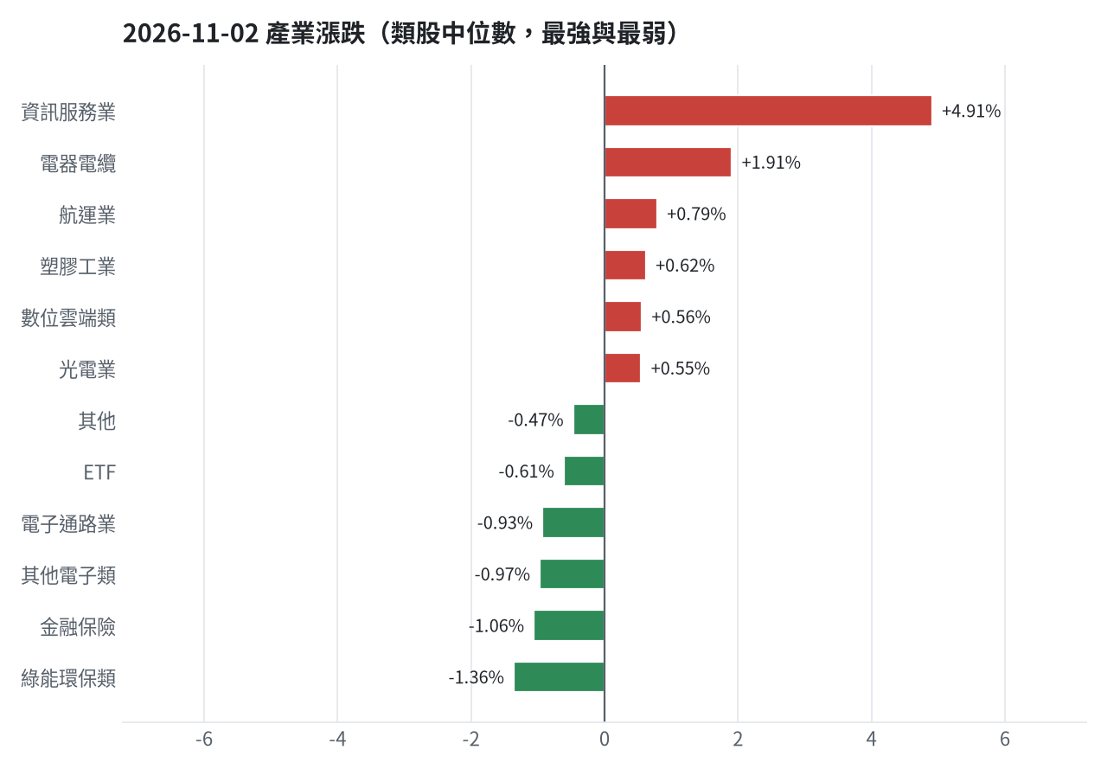

三、虧損如何補回（續抱／加碼／換股／停損）
目前累積損益為 -2,366,519 元，虧損比例達 -23.67%，需上漲 31.00%才能回到初始資金。遠東銀、潤泰全因預期報酬不如替換標的，將換股至穩健籃最佳替換候選大山，預期報酬高出 7.95%和 5.83%。國票金、合庫金雖有獲利，但考量到未來一個月預期報酬不高，也將獲利換股至大山，以追求更高報酬。台橡、中砂、帆宣、欣銓、致茂、聯茂、欣興、景碩、合晶等進攻籃持股因已跌破停損價，將依紀律停損換股至進攻籃最佳替換候選騰輝電子-KY，以期更快補回虧損。騰輝電子-KY一個月預期報酬為 14.80%，創新高機率為 29.3%，有望加速虧損回補。
投資組合層級
- 累積損益 -2,366,519 元（-23.67%），已實現 -976,081 元
- 回到初始資金需上漲 31.00%；只有正報酬才列入排名，補回虧損是第一優先
- 現有持股依模型加權的一個月預期報酬 +5.14%（約 +392,708 元）
- 進攻籃最佳替換候選：6672 騰輝電子-KY，一個月預期報酬 +14.80%，創新高機率 29.3%
- 穩健籃最佳替換候選：1615 大山，一個月預期報酬 +7.93%，收正報酬機率 73.7%

2845 遠東銀｜換股（未實現 -689 元，-0.15%）
- 目前市值 467,119 元，成本 467,808 元，未實現損益 -689 元（-0.15%）；今日損益 -3,607 元
- 【穩健籃】續抱的預期：一個月預期報酬 -0.61%（約 -2,849 元），收正報酬機率 47.6%
- 補回虧損需上漲 0.15%；續抱依模型預期需 依目前模型預期無法回本
- 換股方案（同一籃）：賣出後換入 1615 大山（一個月預期報酬 +7.93%、收正報酬機率 73.7%），扣除換股成本 0.585%（約 2,733 元）後，需上漲 0.74%，需 約 2 個交易日
- 決策：換股 —— 1615 大山 扣除換股成本後的預期報酬比續抱高 7.95%（門檻 1.0%），且收正報酬機率不低於原標的 → 換股補回虧損較快；回收資金依綜合分數配置到買進候選，各檔仍受單一標的與產業上限約束

2889 國票金｜獲利換股（未實現 +22,659 元，+3.50%）
- 目前市值 670,906 元，成本 648,247 元，未實現損益 +22,659 元（+3.50%）；今日損益 -12,125 元
- 【穩健籃】續抱的預期：一個月預期報酬 +0.27%（約 +1,811 元），收正報酬機率 55.1%
- 決策：獲利換股 —— 已獲利 +22,659 元（+3.50%）先入袋；這檔一個月預期只剩 +0.27%，轉買 1615 大山（預期 +7.93%）扣除換股成本後多 7.08%（門檻 1.0%），且收正報酬機率不低於原標的

5880 合庫金｜獲利換股（未實現 +55,505 元，+8.85%）
- 目前市值 682,800 元，成本 627,295 元，未實現損益 +55,505 元（+8.85%）；今日損益 +1,200 元
- 【穩健籃】續抱的預期：一個月預期報酬 +1.07%（約 +7,306 元），收正報酬機率 56.6%
- 決策：獲利換股 —— 已獲利 +55,505 元（+8.85%）先入袋；這檔一個月預期只剩 +1.07%，轉買 1615 大山（預期 +7.93%）扣除換股成本後多 6.28%（門檻 1.0%），且收正報酬機率不低於原標的

2915 潤泰全｜換股（未實現 -8,909 元，-2.16%）
- 目前市值 403,840 元，成本 412,749 元，未實現損益 -8,909 元（-2.16%）；今日損益 -2,152 元
- 【穩健籃】續抱的預期：一個月預期報酬 +1.51%（約 +6,098 元），收正報酬機率 60.1%
- 補回虧損需上漲 2.21%；續抱依模型預期需 約 29 個交易日
- 換股方案（同一籃）：賣出後換入 1615 大山（一個月預期報酬 +7.93%、收正報酬機率 73.7%），扣除換股成本 0.585%（約 2,362 元）後，需上漲 2.81%，需 約 7 個交易日
- 決策：換股 —— 1615 大山 扣除換股成本後的預期報酬比續抱高 5.83%（門檻 1.0%），且收正報酬機率不低於原標的 → 換股補回虧損較快；回收資金依綜合分數配置到買進候選，各檔仍受單一標的與產業上限約束

2103 台橡｜停損換股（未實現 -11,527 元，-13.01%）
- 目前市值 77,100 元，成本 88,627 元，未實現損益 -11,527 元（-13.01%）；今日損益 -600 元
- 【進攻籃】續抱的預期：一個月預期報酬 +2.78%（約 +2,143 元），創新高機率 10.8%
- 補回虧損需上漲 14.95%；續抱依模型預期需 約 5.4 個月（超過競賽剩餘期間的風險高）
- 換股方案（同一籃）：賣出後換入 6672 騰輝電子-KY（一個月預期報酬 +14.80%、創新高機率 29.3%），扣除換股成本 0.585%（約 451 元）後，需上漲 15.63%，需 約 21 個交易日
- 決策：停損換股 —— 收盤 25.700000762939453 已跌破停損價 27.7，依紀律出場；資金轉往評分最高的候選標的

1560 中砂｜停損換股（未實現 -261,649 元，-23.56%）
- 目前市值 848,798 元，成本 1,110,447 元，未實現損益 -261,649 元（-23.56%）；今日損益 -3,273 元
- 【進攻籃】續抱的預期：一個月預期報酬 +3.35%（約 +28,435 元），創新高機率 7.3%
- 補回虧損需上漲 30.83%；續抱依模型預期需 約 9.2 個月（超過競賽剩餘期間的風險高）
- 換股方案（同一籃）：賣出後換入 6672 騰輝電子-KY（一個月預期報酬 +14.80%、創新高機率 29.3%），扣除換股成本 0.585%（約 4,965 元）後，需上漲 31.60%，需 約 43 個交易日
- 決策：停損換股 —— 收盤 778.0 已跌破停損價 936.69，依紀律出場；資金轉往評分最高的候選標的

6196 帆宣｜停損換股（未實現 -318,787 元，-23.36%）
- 目前市值 1,045,975 元，成本 1,364,762 元，未實現損益 -318,787 元（-23.36%）；今日損益 -6,450 元
- 【進攻籃】續抱的預期：一個月預期報酬 +3.54%（約 +37,028 元），創新高機率 4.0%
- 補回虧損需上漲 30.48%；續抱依模型預期需 約 8.6 個月（超過競賽剩餘期間的風險高）
- 換股方案（同一籃）：賣出後換入 6672 騰輝電子-KY（一個月預期報酬 +14.80%、創新高機率 29.3%），扣除換股成本 0.585%（約 6,119 元）後，需上漲 31.25%，需 約 42 個交易日
- 決策：停損換股 —— 收盤 486.5 已跌破停損價 599.23，依紀律出場；資金轉往評分最高的候選標的

3591 艾笛森｜換股（未實現 -37,413 元，-6.36%）
- 目前市值 551,177 元，成本 588,590 元，未實現損益 -37,413 元（-6.36%）
- 【進攻籃】續抱的預期：一個月預期報酬 +5.77%（約 +31,803 元），創新高機率 16.9%
- 補回虧損需上漲 6.79%；續抱依模型預期需 約 24 個交易日
- 換股方案（同一籃）：賣出後換入 6672 騰輝電子-KY（一個月預期報酬 +14.80%、創新高機率 29.3%），扣除換股成本 0.585%（約 3,224 元）後，需上漲 7.42%，需 約 10 個交易日
- 決策：換股 —— 6672 騰輝電子-KY 扣除換股成本後的預期報酬比續抱高 8.45%（門檻 1.0%），且創新高機率不低於原標的 → 換股補回虧損較快；回收資金依綜合分數配置到買進候選，各檔仍受單一標的與產業上限約束

3264 欣銓｜停損換股（未實現 -70,378 元，-26.52%）
- 目前市值 195,000 元，成本 265,378 元，未實現損益 -70,378 元（-26.52%）；今日損益 -4,000 元
- 【進攻籃】續抱的預期：一個月預期報酬 +6.70%（約 +13,065 元），創新高機率 8.9%
- 補回虧損需上漲 36.09%；續抱依模型預期需 約 5.4 個月（超過競賽剩餘期間的風險高）
- 換股方案（同一籃）：賣出後換入 6672 騰輝電子-KY（一個月預期報酬 +14.80%、創新高機率 29.3%），扣除換股成本 0.585%（約 1,141 元）後，需上漲 36.89%，需 約 50 個交易日
- 決策：停損換股 —— 收盤 195.0 已跌破停損價 229.24，依紀律出場；資金轉往評分最高的候選標的

2360 致茂｜停損換股（未實現 -6,565 元，-34.69%）
- 目前市值 12,360 元，成本 18,925 元，未實現損益 -6,565 元（-34.69%）；今日損益 -320 元
- 【穩健籃】續抱的預期：一個月預期報酬 +8.39%（約 +1,037 元），收正報酬機率 80.5%
- 補回虧損需上漲 53.11%；續抱依模型預期需 約 6.3 個月（超過競賽剩餘期間的風險高）
- 換股方案（同一籃）：賣出後換入 1615 大山（一個月預期報酬 +7.93%、收正報酬機率 73.7%），扣除換股成本 0.585%（約 72 元）後，需上漲 54.02%，需 約 6.8 個月（超過競賽剩餘期間的風險高）
- 決策：停損換股 —— 收盤 1545.0 已跌破停損價 2069.91，依紀律出場；資金轉往評分最高的候選標的

6213 聯茂｜停損換股（未實現 -127,035 元，-17.47%）
- 目前市值 600,000 元，成本 727,035 元，未實現損益 -127,035 元（-17.47%）；今日損益 -31,000 元
- 【進攻籃】續抱的預期：一個月預期報酬 +8.90%（約 +53,400 元），創新高機率 12.8%
- 補回虧損需上漲 21.17%；續抱依模型預期需 約 48 個交易日
- 換股方案（同一籃）：賣出後換入 6672 騰輝電子-KY（一個月預期報酬 +14.80%、創新高機率 29.3%），扣除換股成本 0.585%（約 3,510 元）後，需上漲 21.89%，需 約 30 個交易日
- 決策：停損換股 —— 收盤 600.0 已跌破停損價 639.23，依紀律出場；資金轉往評分最高的候選標的

3037 欣興｜停損換股（未實現 -159,420 元，-23.67%）
- 目前市值 514,140 元，成本 673,560 元，未實現損益 -159,420 元（-23.67%）；今日損益 +4,560 元
- 【進攻籃】續抱的預期：一個月預期報酬 +10.04%（約 +51,620 元），創新高機率 3.3%
- 補回虧損需上漲 31.01%；續抱依模型預期需 約 3.1 個月（超過競賽剩餘期間的風險高）
- 換股方案（同一籃）：賣出後換入 6672 騰輝電子-KY（一個月預期報酬 +14.80%、創新高機率 29.3%），扣除換股成本 0.585%（約 3,008 元）後，需上漲 31.78%，需 約 43 個交易日
- 決策：停損換股 —— 收盤 902.0 已跌破停損價 1046.11，依紀律出場；資金轉往評分最高的候選標的

3189 景碩｜停損換股（未實現 -434,767 元，-24.46%）
- 目前市值 1,342,341 元，成本 1,777,108 元，未實現損益 -434,767 元（-24.46%）；今日損益 -36,058 元
- 【進攻籃】續抱的預期：一個月預期報酬 +11.14%（約 +149,537 元），創新高機率 14.0%
- 補回虧損需上漲 32.39%；續抱依模型預期需 約 58 個交易日
- 換股方案（同一籃）：賣出後換入 6672 騰輝電子-KY（一個月預期報酬 +14.80%、創新高機率 29.3%），扣除換股成本 0.585%（約 7,853 元）後，需上漲 33.17%，需 約 45 個交易日
- 決策：停損換股 —— 收盤 819.0 已跌破停損價 999.0，依紀律出場；資金轉往評分最高的候選標的

6182 合晶｜停損換股（未實現 -30,365 元，-26.25%）
- 目前市值 85,300 元，成本 115,665 元，未實現損益 -30,365 元（-26.25%）；今日損益 +200 元
- 【進攻籃】續抱的預期：一個月預期報酬 +14.39%（約 +12,275 元），創新高機率 0.6%
- 補回虧損需上漲 35.60%；續抱依模型預期需 約 49 個交易日
- 換股方案（同一籃）：賣出後換入 6672 騰輝電子-KY（一個月預期報酬 +14.80%、創新高機率 29.3%），扣除換股成本 0.585%（約 499 元）後，需上漲 36.40%，需 約 49 個交易日
- 決策：停損換股 —— 收盤 85.30000305175781 已跌破停損價 97.31，依紀律出場；資金轉往評分最高的候選標的

四、國際大事對持股的影響
1. AMD與美超微財報及展望優於預期，帶動費半指數與科技晶片股強勁反彈。此事件對景碩、中砂、帆宣、聯茂、欣興等持股有利，預計分別帶來 21,746 元、11,204 元、15,062 元、8,040 元、11,568 元的正面影響，支持續抱，若一個月模型仍在前段班，可作為加碼依據。
2. 美國9月JOLTS職缺意外增加至752.3萬個，顯示就業市場仍具韌性。此事件對合庫金輕度不利，預計影響金額 -888 元，影響有限，維持原決策。
3. 美伊僵局有機會結束且波灣產油國出口增加，國際油價恢復下跌趨勢。此事件對艾笛森、帆宣、聯茂、合晶等持股有利，預計分別帶來 2,756 元、7,740 元、4,200 元、606 元的正面影響，支持續抱。對台橡輕度不利，預計影響金額 -347 元，列入觀察，暫不調整部位。
4. 外資持續大量提款賣超台股並撤出資金，致使新台幣匯率承壓走弱。此事件對景碩輕度不利，預計影響金額 -9,396 元，列入觀察，暫不調整部位。
5. 川普稱美加貿易談判出現進展，即將達成貿易協議。此事件對景碩、中砂、帆宣、聯茂、欣興等持股有利，預計分別帶來 16,242 元、9,337 元、14,434 元、8,100 元、8,021 元的正面影響，支持續抱。
6. 中國製造業PMI與經濟景氣指數跌破榮枯線，顯示經濟陷入衰退壓力。此事件對帆宣、致茂、欣興輕度不利，預計分別帶來 -5,125 元、-79 元、-3,702 元的負面影響，列入觀察，暫不調整部位。

AMD與美超微財報及展望優於預期，帶動費半指數與科技晶片股強勁反彈。（短期）
對應國際因子：費城半導體上升；若因子變動 1 個標準差，持股合計預估影響 +77,406 元（總資產 +1.01%）
標的 | 敏感度β | 相關係數 | 預估影響 | 金額(元) | 後續決策
5880 合庫金 | 0.0389 | 0.11 | +0.00% | +0 | 歷史相關性 +0.11 未達統計顯著（|r| < 0.125），不列入影響
2889 國票金 | 0.0704 | 0.16 | +0.20% | +1,342 | 影響有限，維持原決策
2845 遠東銀 | 0.0367 | 0.11 | +0.00% | +0 | 歷史相關性 +0.11 未達統計顯著（|r| < 0.125），不列入影響
2915 潤泰全 | 0.0697 | 0.13 | +0.20% | +808 | 影響有限，維持原決策
3189 景碩 | 0.5601 | 0.31 | +1.62% | +21,746 | 有利：支持續抱；若一個月模型仍在前段班，可作為加碼依據
3591 艾笛森 | 0.1714 | 0.16 | +0.49% | +2,701 | 有利：支持續抱；若一個月模型仍在前段班，可作為加碼依據
1560 中砂 | 0.455 | 0.36 | +1.32% | +11,204 | 有利：支持續抱；若一個月模型仍在前段班，可作為加碼依據
6196 帆宣 | 0.4964 | 0.42 | +1.44% | +15,062 | 有利：支持續抱；若一個月模型仍在前段班，可作為加碼依據
6213 聯茂 | 0.462 | 0.27 | +1.34% | +8,040 | 有利：支持續抱；若一個月模型仍在前段班，可作為加碼依據
2103 台橡 | 0.1336 | 0.13 | +0.39% | +301 | 有利：支持續抱；若一個月模型仍在前段班，可作為加碼依據
2360 致茂 | 0.6692 | 0.43 | +1.94% | +240 | 有利：支持續抱；若一個月模型仍在前段班，可作為加碼依據
6182 合晶 | 0.5858 | 0.33 | +1.70% | +1,450 | 有利：支持續抱；若一個月模型仍在前段班，可作為加碼依據
3037 欣興 | 0.7758 | 0.45 | +2.25% | +11,568 | 有利：支持續抱；若一個月模型仍在前段班，可作為加碼依據
3264 欣銓 | 0.52 | 0.33 | +1.51% | +2,944 | 有利：支持續抱；若一個月模型仍在前段班，可作為加碼依據

- 美光、輝達與AMD領軍晶片股反彈 費半勁揚2.6% [來源]
- AMD資料中心營收近倍增 AI機櫃第四季擴大量產 [來源]
- 美股重點新聞摘要2026年11月4日 [來源]

美國9月JOLTS職缺意外增加至752.3萬個，顯示就業市場仍具韌性。（短期）
對應國際因子：美國10年債殖利率上升；若因子變動 1 個標準差，持股合計預估影響 -888 元（總資產 -0.01%）
標的 | 敏感度β | 相關係數 | 預估影響 | 金額(元) | 後續決策
5880 合庫金 | -0.031 | -0.13 | -0.13% | -888 | 影響有限，維持原決策
2889 國票金 | -0.0077 | -0.02 | +0.00% | +0 | 歷史相關性 -0.02 未達統計顯著（|r| < 0.125），不列入影響
2845 遠東銀 | 0.0019 | 0.01 | +0.00% | +0 | 歷史相關性 +0.01 未達統計顯著（|r| < 0.125），不列入影響
2915 潤泰全 | -0.0401 | -0.11 | +0.00% | +0 | 歷史相關性 -0.11 未達統計顯著（|r| < 0.125），不列入影響
3189 景碩 | -0.0503 | -0.04 | +0.00% | +0 | 歷史相關性 -0.04 未達統計顯著（|r| < 0.125），不列入影響
3591 艾笛森 | -0.0146 | -0.02 | +0.00% | +0 | 歷史相關性 -0.02 未達統計顯著（|r| < 0.125），不列入影響
1560 中砂 | 0.0024 | 0.0 | +0.00% | +0 | 歷史相關性 +0.00 未達統計顯著（|r| < 0.125），不列入影響
6196 帆宣 | -0.0814 | -0.1 | +0.00% | +0 | 歷史相關性 -0.10 未達統計顯著（|r| < 0.125），不列入影響
6213 聯茂 | -0.0601 | -0.05 | +0.00% | +0 | 歷史相關性 -0.05 未達統計顯著（|r| < 0.125），不列入影響
2103 台橡 | 0.0697 | 0.09 | +0.00% | +0 | 歷史相關性 +0.09 未達統計顯著（|r| < 0.125），不列入影響
2360 致茂 | -0.0759 | -0.07 | +0.00% | +0 | 歷史相關性 -0.07 未達統計顯著（|r| < 0.125），不列入影響
6182 合晶 | -0.1252 | -0.1 | +0.00% | +0 | 歷史相關性 -0.10 未達統計顯著（|r| < 0.125），不列入影響
3037 欣興 | -0.0233 | -0.02 | +0.00% | +0 | 歷史相關性 -0.02 未達統計顯著（|r| < 0.125），不列入影響
3264 欣銓 | -0.0378 | -0.03 | +0.00% | +0 | 歷史相關性 -0.03 未達統計顯著（|r| < 0.125），不列入影響

- 〈紐約匯市〉美元震盪 中東局勢與美國期中選舉帶來壓力 [來源]
- Fed能鬆口氣了？美國9月職缺意外增至752.3萬個 創四個月新高 [來源]

美伊僵局有機會結束且波灣產油國出口增加，國際油價恢復下跌趨勢。（短期）
對應國際因子：西德州原油下降；若因子變動 1 個標準差，持股合計預估影響 +14,955 元（總資產 +0.20%）
標的 | 敏感度β | 相關係數 | 預估影響 | 金額(元) | 後續決策
5880 合庫金 | -0.0149 | -0.05 | +0.00% | +0 | 歷史相關性 -0.05 未達統計顯著（|r| < 0.125），不列入影響
2889 國票金 | -0.0159 | -0.04 | +0.00% | +0 | 歷史相關性 -0.04 未達統計顯著（|r| < 0.125），不列入影響
2845 遠東銀 | -0.0166 | -0.06 | +0.00% | +0 | 歷史相關性 -0.06 未達統計顯著（|r| < 0.125），不列入影響
2915 潤泰全 | -0.004 | -0.01 | +0.00% | +0 | 歷史相關性 -0.01 未達統計顯著（|r| < 0.125），不列入影響
3189 景碩 | -0.0835 | -0.06 | +0.00% | +0 | 歷史相關性 -0.06 未達統計顯著（|r| < 0.125），不列入影響
3591 艾笛森 | -0.1461 | -0.16 | +0.50% | +2,756 | 有利：支持續抱；若一個月模型仍在前段班，可作為加碼依據
1560 中砂 | -0.0911 | -0.09 | +0.00% | +0 | 歷史相關性 -0.09 未達統計顯著（|r| < 0.125），不列入影響
6196 帆宣 | -0.2144 | -0.22 | +0.74% | +7,740 | 有利：支持續抱；若一個月模型仍在前段班，可作為加碼依據
6213 聯茂 | -0.2035 | -0.14 | +0.70% | +4,200 | 有利：支持續抱；若一個月模型仍在前段班，可作為加碼依據
2103 台橡 | 0.1304 | 0.15 | -0.45% | -347 | 輕度不利：列入觀察，暫不調整部位
2360 致茂 | -0.1358 | -0.11 | +0.00% | +0 | 歷史相關性 -0.11 未達統計顯著（|r| < 0.125），不列入影響
6182 合晶 | -0.2054 | -0.14 | +0.71% | +606 | 有利：支持續抱；若一個月模型仍在前段班，可作為加碼依據
3037 欣興 | -0.1131 | -0.08 | +0.00% | +0 | 歷史相關性 -0.08 未達統計顯著（|r| < 0.125），不列入影響
3264 欣銓 | -0.1081 | -0.08 | +0.00% | +0 | 歷史相關性 -0.08 未達統計顯著（|r| < 0.125），不列入影響

- 川普證實對伊朗發動攻擊！美軍鎖定荷姆茲要地 美伊邊打邊談 [來源]
- 美伊僵局有望結束 國際油價下跌 [來源]
- 波灣產油國出口量重回戰前水準！沙國、阿聯等四國10月原油出口增至1553萬桶有望牽制油價漲勢 - 鉅亨網 [來源]

外資持續大量提款賣超台股並撤出資金，致使新台幣匯率承壓走弱。（短期）
對應國際因子：美元兌台幣上升；若因子變動 1 個標準差，持股合計預估影響 -9,396 元（總資產 -0.12%）
標的 | 敏感度β | 相關係數 | 預估影響 | 金額(元) | 後續決策
5880 合庫金 | 0.0777 | 0.03 | +0.00% | +0 | 歷史相關性 +0.03 未達統計顯著（|r| < 0.125），不列入影響
2889 國票金 | -0.0267 | -0.01 | +0.00% | +0 | 歷史相關性 -0.01 未達統計顯著（|r| < 0.125），不列入影響
2845 遠東銀 | -0.0385 | -0.01 | +0.00% | +0 | 歷史相關性 -0.01 未達統計顯著（|r| < 0.125），不列入影響
2915 潤泰全 | 0.0912 | 0.02 | +0.00% | +0 | 歷史相關性 +0.02 未達統計顯著（|r| < 0.125），不列入影響
3189 景碩 | -2.1206 | -0.13 | -0.70% | -9,396 | 輕度不利：列入觀察，暫不調整部位
3591 艾笛森 | -0.0797 | -0.01 | +0.00% | +0 | 歷史相關性 -0.01 未達統計顯著（|r| < 0.125），不列入影響
1560 中砂 | -0.8607 | -0.08 | +0.00% | +0 | 歷史相關性 -0.08 未達統計顯著（|r| < 0.125），不列入影響
6196 帆宣 | 0.0856 | 0.01 | +0.00% | +0 | 歷史相關性 +0.01 未達統計顯著（|r| < 0.125），不列入影響
6213 聯茂 | -1.2118 | -0.08 | +0.00% | +0 | 歷史相關性 -0.08 未達統計顯著（|r| < 0.125），不列入影響
2103 台橡 | -0.4302 | -0.05 | +0.00% | +0 | 歷史相關性 -0.05 未達統計顯著（|r| < 0.125），不列入影響
2360 致茂 | -0.9391 | -0.07 | +0.00% | +0 | 歷史相關性 -0.07 未達統計顯著（|r| < 0.125），不列入影響
6182 合晶 | -1.1313 | -0.07 | +0.00% | +0 | 歷史相關性 -0.07 未達統計顯著（|r| < 0.125），不列入影響
3037 欣興 | -1.8262 | -0.12 | +0.00% | +0 | 歷史相關性 -0.12 未達統計顯著（|r| < 0.125），不列入影響
3264 欣銓 | -0.6474 | -0.05 | +0.00% | +0 | 歷史相關性 -0.05 未達統計顯著（|r| < 0.125），不列入影響

- 工商時報頭條：外資狠砍，台股匯雙殺 - 富聯網 [來源]
- 股匯逃殺…外資今年來賣超台股2.55兆 台幣寫1年半新低 [來源]
- 外資提款台股再狂瀉 重挫1612點第7大跌點 [來源]

川普稱美加貿易談判出現進展，即將達成貿易協議。（中期）
對應國際因子：VIX恐慌指數下降；若因子變動 1 個標準差，持股合計預估影響 +67,729 元（總資產 +0.89%）
標的 | 敏感度β | 相關係數 | 預估影響 | 金額(元) | 後續決策
5880 合庫金 | -0.0283 | -0.21 | +0.21% | +1,434 | 影響有限，維持原決策
2889 國票金 | -0.0339 | -0.2 | +0.26% | +1,744 | 影響有限，維持原決策
2845 遠東銀 | -0.0314 | -0.25 | +0.24% | +1,121 | 影響有限，維持原決策
2915 潤泰全 | -0.0373 | -0.19 | +0.28% | +1,131 | 影響有限，維持原決策
3189 景碩 | -0.16 | -0.23 | +1.21% | +16,242 | 有利：支持續抱；若一個月模型仍在前段班，可作為加碼依據
3591 艾笛森 | -0.0518 | -0.14 | +0.41% | +2,260 | 有利：支持續抱；若一個月模型仍在前段班，可作為加碼依據
1560 中砂 | -0.1462 | -0.3 | +1.10% | +9,337 | 有利：支持續抱；若一個月模型仍在前段班，可作為加碼依據
6196 帆宣 | -0.1832 | -0.4 | +1.38% | +14,434 | 有利：支持續抱；若一個月模型仍在前段班，可作為加碼依據
6213 聯茂 | -0.1782 | -0.27 | +1.35% | +8,100 | 有利：支持續抱；若一個月模型仍在前段班，可作為加碼依據
2103 台橡 | -0.024 | -0.06 | +0.00% | +0 | 歷史相關性 -0.06 未達統計顯著（|r| < 0.125），不列入影響
2360 致茂 | -0.2064 | -0.35 | +1.56% | +193 | 有利：支持續抱；若一個月模型仍在前段班，可作為加碼依據
6182 合晶 | -0.1823 | -0.27 | +1.38% | +1,177 | 有利：支持續抱；若一個月模型仍在前段班，可作為加碼依據
3037 欣興 | -0.2066 | -0.31 | +1.56% | +8,021 | 有利：支持續抱；若一個月模型仍在前段班，可作為加碼依據
3264 欣銓 | -0.1714 | -0.29 | +1.30% | +2,535 | 有利：支持續抱；若一個月模型仍在前段班，可作為加碼依據

- 美加貿易談判現進展 川普稱即將達成協議但仍有工作待續 - 民視財經網 [來源]
- 特朗普稱美加貿易協議接近達成，化肥關稅成關鍵議題 作者 Investing.com - Investing.com 香港 - 股市報價& 財經新聞 [來源]

中國製造業PMI與經濟景氣指數跌破榮枯線，顯示經濟陷入衰退壓力。（中期）
對應國際因子：中國大型股ETF下降；若因子變動 1 個標準差，持股合計預估影響 -10,609 元（總資產 -0.14%）
標的 | 敏感度β | 相關係數 | 預估影響 | 金額(元) | 後續決策
5880 合庫金 | 0.1195 | 0.14 | -0.14% | -956 | 影響有限，維持原決策
2889 國票金 | 0.1249 | 0.12 | +0.00% | +0 | 歷史相關性 +0.12 未達統計顯著（|r| < 0.125），不列入影響
2845 遠東銀 | 0.1333 | 0.17 | -0.16% | -747 | 影響有限，維持原決策
2915 潤泰全 | 0.0872 | 0.07 | +0.00% | +0 | 歷史相關性 +0.07 未達統計顯著（|r| < 0.125），不列入影響
3189 景碩 | 0.1528 | 0.03 | +0.00% | +0 | 歷史相關性 +0.03 未達統計顯著（|r| < 0.125），不列入影響
3591 艾笛森 | -0.0765 | -0.03 | +0.00% | +0 | 歷史相關性 -0.03 未達統計顯著（|r| < 0.125），不列入影響
1560 中砂 | 0.3 | 0.1 | +0.00% | +0 | 歷史相關性 +0.10 未達統計顯著（|r| < 0.125），不列入影響
6196 帆宣 | 0.4113 | 0.14 | -0.49% | -5,125 | 輕度不利：列入觀察，暫不調整部位
6213 聯茂 | 0.1351 | 0.03 | +0.00% | +0 | 歷史相關性 +0.03 未達統計顯著（|r| < 0.125），不列入影響
2103 台橡 | 0.1949 | 0.08 | +0.00% | +0 | 歷史相關性 +0.08 未達統計顯著（|r| < 0.125），不列入影響
2360 致茂 | 0.5335 | 0.14 | -0.64% | -79 | 輕度不利：列入觀察，暫不調整部位
6182 合晶 | 0.2013 | 0.05 | +0.00% | +0 | 歷史相關性 +0.05 未達統計顯著（|r| < 0.125），不列入影響
3037 欣興 | 0.6014 | 0.14 | -0.72% | -3,702 | 輕度不利：列入觀察，暫不調整部位
3264 欣銓 | 0.2573 | 0.07 | +0.00% | +0 | 歷史相關性 +0.07 未達統計顯著（|r| < 0.125），不列入影響

- 【財經簡訊】中國經濟景氣指數跌下榮枯線 衰退真相難掩 - 新唐人電視台 [來源]
- 【禁聞】中國製造業PMI跌破榮枯線 出口難填缺口 - 新唐人電視台 [來源]
- 中國經濟景氣指數跌下榮枯線 衰退真相難掩 - 大紀元 [來源]

各持股對國際因子的敏感度（因子變動 1 個標準差時的預估漲跌）
標的 | 費城半導體 | 標普500 | 美國10年債殖利率 | 美元兌台幣 | 西德州原油 | 中國大型股ETF | 日經225 | VIX恐慌指數 | 黃金
5880 合庫金 | +0.11% | +0.12% | -0.13% | +0.03% | -0.05% | +0.14% | +0.23% | -0.21% | +0.06%
2889 國票金 | +0.20% | +0.20% | -0.03% | -0.01% | -0.06% | +0.15% | +0.18% | -0.26% | +0.11%
2845 遠東銀 | +0.11% | +0.12% | +0.01% | -0.01% | -0.06% | +0.16% | +0.22% | -0.24% | +0.11%
2915 潤泰全 | +0.20% | +0.23% | -0.16% | +0.03% | -0.01% | +0.10% | +0.48% | -0.28% | +0.15%
3189 景碩 | +1.62% | +1.41% | -0.21% | -0.70% | -0.29% | +0.18% | +2.58% | -1.21% | +0.90%
3591 艾笛森 | +0.49% | +0.42% | -0.06% | -0.03% | -0.50% | -0.10% | +0.61% | -0.41% | +0.23%
1560 中砂 | +1.32% | +1.04% | +0.01% | -0.28% | -0.32% | +0.36% | +1.89% | -1.10% | +0.41%
6196 帆宣 | +1.44% | +1.33% | -0.33% | +0.03% | -0.74% | +0.49% | +1.86% | -1.38% | +0.52%
6213 聯茂 | +1.34% | +1.45% | -0.25% | -0.40% | -0.70% | +0.16% | +2.33% | -1.35% | +0.61%
2103 台橡 | +0.39% | +0.27% | +0.29% | -0.14% | +0.45% | +0.23% | +0.48% | -0.18% | +0.55%
2360 致茂 | +1.94% | +1.54% | -0.31% | -0.31% | -0.47% | +0.64% | +2.16% | -1.56% | +0.60%
6182 合晶 | +1.70% | +1.48% | -0.51% | -0.37% | -0.71% | +0.24% | +2.48% | -1.38% | +0.82%
3037 欣興 | +2.25% | +1.69% | -0.10% | -0.60% | -0.39% | +0.72% | +2.68% | -1.56% | +1.01%
3264 欣銓 | +1.51% | +1.23% | -0.15% | -0.21% | -0.37% | +0.31% | +1.98% | -1.30% | +0.39%

五、交易建議總表
動作 | 籃子 | 標的 | 數量 | 限價 | 停損 | 金額 | 方式
賣出 | 穩健籃 | 5880 合庫金 | 24 張 | 28.15 | - | 682,800 | -
賣出 | 穩健籃 | 2889 國票金 | 40 張 + 416 股 | 16.4 | - | 670,906 | -
賣出 | 穩健籃 | 2845 遠東銀 | 36 張 + 71 股 | 12.8 | - | 467,119 | -
賣出 | 穩健籃 | 2915 潤泰全 | 7 張 + 173 股 | 55.7 | - | 403,840 | -
賣出 | 進攻籃 | 3189 景碩 | 1 張 + 639 股 | 810.0 | - | 1,342,341 | -
賣出 | 進攻籃 | 3591 艾笛森 | 20 張 + 528 股 | 26.55 | - | 551,177 | -
賣出 | 進攻籃 | 1560 中砂 | 1 張 + 91 股 | 770.0 | - | 848,798 | -
賣出 | 進攻籃 | 6196 帆宣 | 2 張 + 150 股 | 481.5 | - | 1,045,975 | -
賣出 | 進攻籃 | 6213 聯茂 | 1 張 | 594.0 | - | 600,000 | -
賣出 | 進攻籃 | 2103 台橡 | 3 張 | 25.4 | - | 77,100 | -
賣出 | 穩健籃 | 2360 致茂 | 0 張 + 8 股 | 1525.0 | - | 12,360 | -
賣出 | 進攻籃 | 6182 合晶 | 1 張 | 84.4 | - | 85,300 | -
賣出 | 進攻籃 | 3037 欣興 | 0 張 + 570 股 | 892.0 | - | 514,140 | -
賣出 | 進攻籃 | 3264 欣銓 | 1 張 | 193.0 | - | 195,000 | -
買進 | 穩健籃 | 3704 合勤控 | 25 張 + 601 股 | 37.25 | 34.6 | 953,637 | 現股
買進 | 穩健籃 | 4953 緯致 | 9 張 + 460 股 | 120.5 | 113.0 | 1,139,930 | 現股
買進 | 穩健籃 | 6690 安碁資訊 | 5 張 + 611 股 | 190.5 | 174.0 | 1,068,896 | 現股
買進 | 穩健籃 | 1615 大山 | 19 張 + 580 股 | 48.7 | 43.95 | 953,546 | 現股
買進 | 進攻籃 | 3105 穩懋 | 0 張 + 961 股 | 541.0 | 486.5 | 519,901 | 現股
買進 | 進攻籃 | 6805 富世達 | 0 張 + 228 股 | 2205.0 | 1980.0 | 502,740 | 現股
買進 | 進攻籃 | 5465 富驊 | 14 張 | 35.85 | 32.25 | 501,900 | 現股
買進 | 進攻籃 | 2607 榮運 | 11 張 + 308 股 | 58.9 | 54.5 | 666,041 | 現股
買進 | 進攻籃 | 6233 旺玖 | 14 張 + 935 股 | 32.05 | 28.8 | 478,667 | 現股

資金調度：建議由期貨戶轉入證券戶 675,300 元（期貨戶保留 300,000 元），以提高持股率。
三籃配置（佔股票＋ETF 目標持股）：進攻籃 35%、穩健籃 65%、ETF 籃 0%
ETF 比例理由
- ETF 基準比例 0%（分散個股風險、證交稅 0.1%）
- 紅燈轉弱 → ETF +10%（分散個股下跌風險）
- 限制在 ETF 0%～0% 範圍內
- 今日 ETF 籃比例 0%（佔股票＋ETF 目標持股；基準 0% 已依上述條件調整）

期貨與選擇權：期貨不操作
期貨判斷依據
- 目前累積報酬 -23.67%、距高點回撤 -25.15%、剩 18 個交易日
- 報酬為負或回撤 ≥ 4%：提高機率門檻、放寬每筆風險
- 方向模型：未來 5 個交易日上漲機率 60.7%（模型估計，不是保證）
- 做多：樣本外命中率 60.3%（基準 62.3%）、平均每次 +0.80%（一直做多 +0.69%），沒有擇時優勢
- 放空：樣本外交易僅 0 次，少於 20 次，證據不足
- 補回虧損模式可考慮加碼大盤曝險，但加權指數在季線下（-3.54%），風控規定不加碼
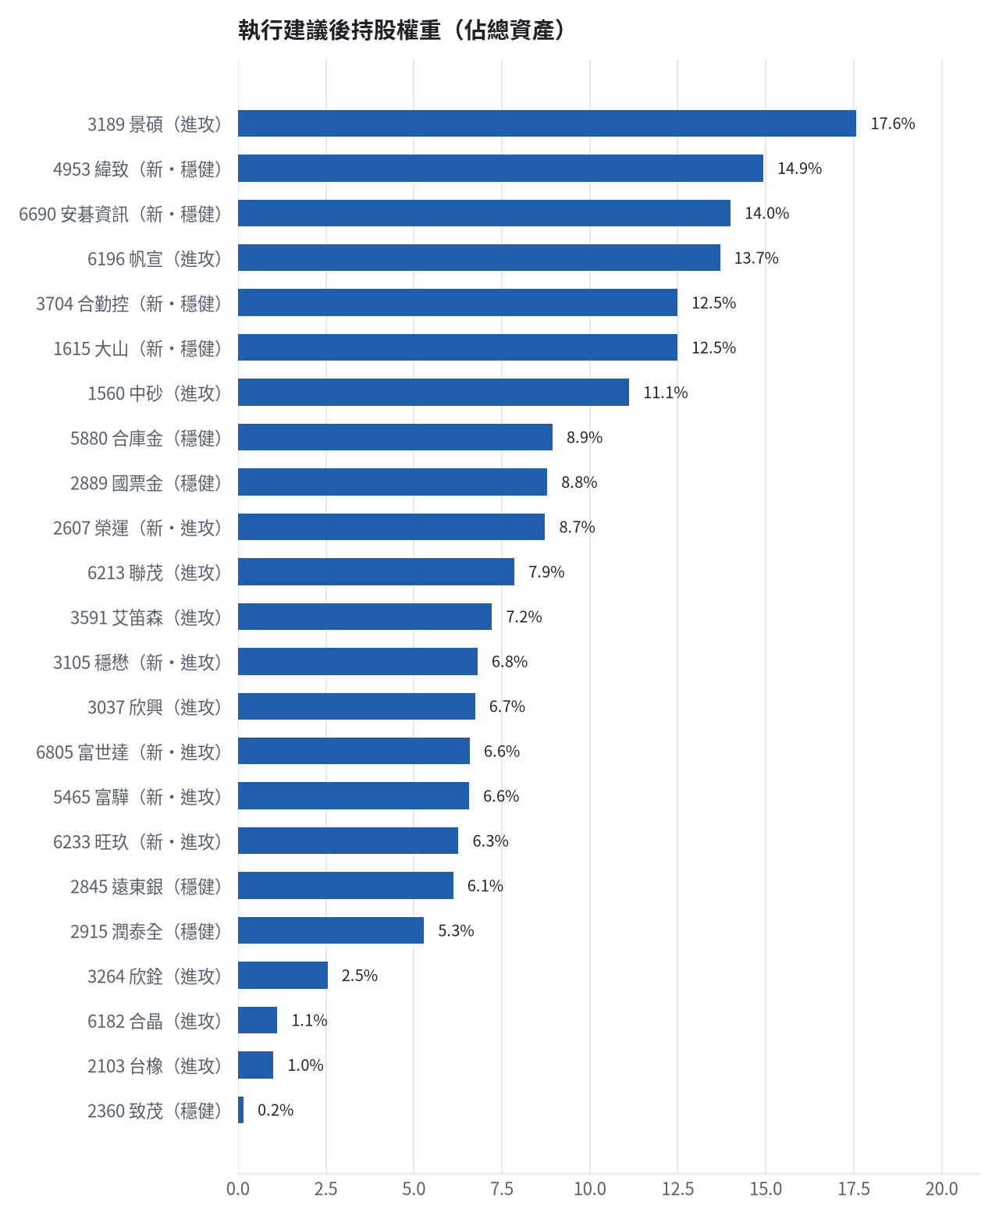

六、個股決策說明

賣出 5880 合庫金｜24 張
賣出原因
- 換股計畫 → 獲利換股：已獲利 +55,505 元（+8.85%）先入袋；這檔一個月預期只剩 +1.07%，轉買 1615 大山（預期 +7.93%）扣除換股成本後多 6.28%（門檻 1.0%），且收正報酬機率不低於原標的
為何賣這個股數
- 全數賣出 24 張（24,000 股），回收資金約 682,800 元，依分數重新配置到同一籃的買進候選（最佳替換標的 1615 大山，實際買進股數受單一標的與產業上限約束，見買進明細）；部分換股會讓兩檔都表現平庸，因此一次換完
- 賣出後剩餘 0 股；預估稅費 3,021 元

賣出 2889 國票金｜40 張 + 416 股
賣出原因
- 換股計畫 → 獲利換股：已獲利 +22,659 元（+3.50%）先入袋；這檔一個月預期只剩 +0.27%，轉買 1615 大山（預期 +7.93%）扣除換股成本後多 7.08%（門檻 1.0%），且收正報酬機率不低於原標的
為何賣這個股數
- 全數賣出 40 張又 416 股（共 40,416 股），回收資金約 670,906 元，依分數重新配置到同一籃的買進候選（最佳替換標的 1615 大山，實際買進股數受單一標的與產業上限約束，見買進明細）；部分換股會讓兩檔都表現平庸，因此一次換完
- 賣出後剩餘 0 股；預估稅費 2,969 元

賣出 2845 遠東銀｜36 張 + 71 股
賣出原因
- 虧損補回計畫 → 換股：1615 大山 扣除換股成本後的預期報酬比續抱高 7.95%（門檻 1.0%），且收正報酬機率不低於原標的 → 換股補回虧損較快；回收資金依綜合分數配置到買進候選，各檔仍受單一標的與產業上限約束；同時風險警示：負面新聞：公司公告受金管會裁罰案說明；股價偏弱，減碼三分之一；法人近 5 日賣超 4,657 張，籌碼轉弱
為何賣這個股數
- 全數賣出 36 張又 71 股（共 36,071 股），回收資金約 467,119 元，依分數重新配置到同一籃的買進候選（最佳替換標的 1615 大山，實際買進股數受單一標的與產業上限約束，見買進明細）；部分換股會讓兩檔都表現平庸，因此一次換完
- 賣出後剩餘 0 股；預估稅費 2,067 元

賣出 2915 潤泰全｜7 張 + 173 股
賣出原因
- 虧損補回計畫 → 換股：1615 大山 扣除換股成本後的預期報酬比續抱高 5.83%（門檻 1.0%），且收正報酬機率不低於原標的 → 換股補回虧損較快；回收資金依綜合分數配置到買進候選，各檔仍受單一標的與產業上限約束
為何賣這個股數
- 全數賣出 7 張又 173 股（共 7,173 股），回收資金約 403,840 元，依分數重新配置到同一籃的買進候選（最佳替換標的 1615 大山，實際買進股數受單一標的與產業上限約束，見買進明細）；部分換股會讓兩檔都表現平庸，因此一次換完
- 賣出後剩餘 0 股；預估稅費 1,787 元

賣出 3189 景碩｜1 張 + 639 股
賣出原因
- 觸發停損：收盤 819.00 元 ≤ 停損價 999.00 元（成本 1084.26 元，損益 -24.46%）；同時風險警示：已跌破停損價 999.0（目前 860.0）：依紀律全數出場；法人近 5 日賣超 9,078 張，籌碼轉弱
為何賣這個股數
- 停損一律全數出場，避免虧損擴大；紀律優先於預測
- 賣出後剩餘 0 股；預估稅費 5,940 元

賣出 3591 艾笛森｜20 張 + 528 股
賣出原因
- 虧損補回計畫 → 換股：6672 騰輝電子-KY 扣除換股成本後的預期報酬比續抱高 8.45%（門檻 1.0%），且創新高機率不低於原標的 → 換股補回虧損較快；回收資金依綜合分數配置到買進候選，各檔仍受單一標的與產業上限約束；同時風險警示：已跌破停損價 25.11（目前 24.35）：依紀律全數出場
為何賣這個股數
- 全數賣出 20 張又 528 股（共 20,528 股），回收資金約 551,177 元，依分數重新配置到同一籃的買進候選（最佳替換標的 6672 騰輝電子-KY，實際買進股數受單一標的與產業上限約束，見買進明細）；部分換股會讓兩檔都表現平庸，因此一次換完
- 賣出後剩餘 0 股；預估稅費 2,439 元

賣出 1560 中砂｜1 張 + 91 股
賣出原因
- 觸發停損：收盤 778.00 元 ≤ 停損價 936.69 元（成本 1017.82 元，損益 -23.56%）；同時風險警示：已跌破停損價 936.69（目前 798.0）：依紀律全數出場；負面新聞：公司更正資金貸與資訊揭露明細表；股價偏弱，減碼三分之一；法人近 5 日賣超 522 張，籌碼轉弱
為何賣這個股數
- 停損一律全數出場，避免虧損擴大；紀律優先於預測
- 賣出後剩餘 0 股；預估稅費 3,756 元

賣出 6196 帆宣｜2 張 + 150 股
賣出原因
- 觸發停損：收盤 486.50 元 ≤ 停損價 599.23 元（成本 634.77 元，損益 -23.36%）；同時風險警示：已跌破停損價 599.23（目前 505.0）：依紀律全數出場
為何賣這個股數
- 停損一律全數出場，避免虧損擴大；紀律優先於預測
- 賣出後剩餘 0 股；預估稅費 4,628 元

賣出 6213 聯茂｜1 張
賣出原因
- 觸發停損：收盤 600.00 元 ≤ 停損價 639.23 元（成本 727.03 元，損益 -17.47%）；同時風險警示：已跌破停損價 639.23（目前 630.0）：依紀律全數出場；負面新聞：股票交易達標準被列為注意股；股價偏弱，減碼三分之一
為何賣這個股數
- 停損一律全數出場，避免虧損擴大；紀律優先於預測
- 賣出後剩餘 0 股；預估稅費 2,655 元

賣出 2103 台橡｜3 張
賣出原因
- 觸發停損：收盤 25.70 元 ≤ 停損價 27.70 元（成本 29.54 元，損益 -13.01%）；同時風險警示：已跌破停損價 27.7（目前 25.8）：依紀律全數出場；法人近 5 日賣超 3,163 張，籌碼轉弱
為何賣這個股數
- 停損一律全數出場，避免虧損擴大；紀律優先於預測
- 賣出後剩餘 0 股；預估稅費 341 元

賣出 2360 致茂｜0 張 + 8 股
賣出原因
- 觸發停損：收盤 1545.00 元 ≤ 停損價 2069.91 元（成本 2365.62 元，損益 -34.69%）；同時風險警示：已跌破停損價 2069.91（目前 1465.0）：依紀律全數出場；單日重挫 -5.18%：先減碼三分之一，確認原因後再決定
為何賣這個股數
- 停損一律全數出場，避免虧損擴大；紀律優先於預測
- 賣出後剩餘 0 股；預估稅費 57 元

賣出 6182 合晶｜1 張
賣出原因
- 觸發停損：收盤 85.30 元 ≤ 停損價 97.31 元（成本 115.67 元，損益 -26.25%）；同時風險警示：已跌破停損價 97.31（目前 87.5）：依紀律全數出場；負面新聞：董事會決議辦理現金增資發行新股、發行無擔保轉換公司債及更正資金貸與資訊；股價偏弱，減碼三分之一
為何賣這個股數
- 停損一律全數出場，避免虧損擴大；紀律優先於預測
- 賣出後剩餘 0 股；預估稅費 377 元

賣出 3037 欣興｜0 張 + 570 股
賣出原因
- 觸發停損：收盤 902.00 元 ≤ 停損價 1046.11 元（成本 1181.68 元，損益 -23.67%）；同時風險警示：已跌破停損價 1046.11（目前 911.0）：依紀律全數出場；法人近 5 日賣超 10,483 張，籌碼轉弱
為何賣這個股數
- 停損一律全數出場，避免虧損擴大；紀律優先於預測
- 賣出後剩餘 0 股；預估稅費 2,275 元

賣出 3264 欣銓｜1 張
賣出原因
- 觸發停損：收盤 195.00 元 ≤ 停損價 229.24 元（成本 265.38 元，損益 -26.52%）；同時風險警示：已跌破停損價 229.24（目前 195.0）：依紀律全數出場；法人近 5 日賣超 18,807 張，籌碼轉弱
為何賣這個股數
- 停損一律全數出場，避免虧損擴大；紀律優先於預測
- 賣出後剩餘 0 股；預估稅費 863 元

買進【穩健籃】3704 合勤控｜25 張 + 601 股｜穩健分數 +0.35
合勤控穩健分數達標，一個月收正報酬機率高，買進 25 張又 601 股。停損設在 34.60 元，獲利達 10%或有更好標的時換股。
為何選擇這檔
- 【穩健籃】穩健分數 +0.35 達門檻（+0.20）；一個月收正報酬機率 64.7%、預期最大回檔 -7.0%，且未過熱
- 穩健模型：未來一個月收正報酬機率 64.7%（全市場基準 51.8%），預期最大回檔 -7.0%（回檔幅度排名全市場最小的前 11%）
- 持有到比賽結束（約 40 個交易日）：收正報酬機率 69.3%、預期報酬 +13.8%（模型估計，不是保證）
- 風險：60 日 β = 0.65（大盤漲跌 1% 時約變動 0.65%），日波動 2.14%
- 位置：股價相對月線 -5.9%、RSI14 = 37.4，未過熱、不追高
- 基本面：2026/09 月營收 32.21 億元，年增 +46.2%、月增 +23.1%，近 3 月累計年增 +20.8%
為何買這個股數（計算過程）
- 籃子配置：穩健籃佔目標持股 65% → 目標金額 4,465,586 元（已持有 0 元）
- 風險預算：總資產 7,633,481 元 × 每筆風險 0.8% × 信心係數 0.94（由穩健分數 +0.35 換算）= 57,251 元
- 停損距離：取 2×ATR14 = 2.61 與距 10 日低點 37.10 的距離 0.15 之較大者 = 2.61 元（進場 37.25 → 停損 34.60 元，7.0%）
- 風險法可買股數 = 57,251 ÷ 2.61 = 21,959 股
- 為補足穩健籃目標金額上調 3,642 股
- 進場價：穩健籃不追價：限價取預測開盤價 37.61 與前一日收盤 37.25 的較低者 = 37.25
- 取整後：25 張又 601 股（共 25,601 股），金額約 953,637 元，佔總資產 12.5%
多買的原因
- 日均波動（ATR）3.5%，波動溫和 → 可承擔較多股數
- 一個月收正報酬機率 64.7%，可提高「正報酬晉級」機率
- 月營收年增 +46.2%，基本面支撐
少買的原因
- 穩健分數 +0.35 普通，信心係數 0.94 < 1 縮小部位
- 預期最大回檔 -7.0%，下檔風險偏大
風險與不利因子
- 籌碼面：三大法人近 5 日賣超 2,117 張（外資 -2,106 張、投信 +0 張）
出場計畫（何時賣、賣幾張）
- 停損：收盤跌破 34.60 元全數賣出 25 張又 601 股（共 25,601 股）
- 訊號轉弱（穩健分數 ≤ -0.30）先減碼一半
- 結單轉股：持有滿 10 個交易日後，綜合排名出現扣成本後預期多 1% 以上的股票就全部賣出換股；獲利已達 10% 時多 2% 就可以當天換
- 來回交易成本約 0.585%，損益兩平價 37.47 元

買進【穩健籃】4953 緯致｜9 張 + 460 股｜穩健分數 +0.28
緯致穩健分數達標，預期最大回檔小，買進 9 張又 460 股。停損設在 113.00 元，獲利達 10%或有更好標的時換股。
為何選擇這檔
- 【穩健籃】穩健分數 +0.28 達門檻（+0.20）；一個月收正報酬機率 53.8%、預期最大回檔 -6.0%，且未過熱
- 穩健模型：未來一個月收正報酬機率 53.8%（全市場基準 51.8%），預期最大回檔 -6.0%（回檔幅度排名全市場最小的前 3%）
- 持有到比賽結束（約 40 個交易日）：收正報酬機率 52.8%、預期報酬 +6.6%（模型估計，不是保證）
- 風險：60 日 β = 0.32（大盤漲跌 1% 時約變動 0.32%），日波動 1.69%
- 位置：股價相對月線 +0.4%、RSI14 = 49.0，未過熱、不追高
- 籌碼面：三大法人近 5 日買超 523 張（外資 +516 張、投信 +8 張）
- 基本面：2026/09 月營收 12.32 億元，年增 +17.6%、月增 -1.2%，近 3 月累計年增 +25.6%
為何買這個股數（計算過程）
- 籃子配置：穩健籃佔目標持股 65% → 目標金額 4,465,586 元（已持有 0 元）
- 風險預算：總資產 7,633,481 元 × 每筆風險 0.8% × 信心係數 0.85（由穩健分數 +0.28 換算）= 51,755 元
- 停損距離：取 2×ATR14 = 7.21 與距 10 日低點 117.00 的距離 3.50 之較大者 = 7.21 元（進場 120.50 → 停損 113.00 元，6.0%）
- 風險法可買股數 = 51,755 ÷ 7.21 = 7,174 股
- 為補足穩健籃目標金額上調 2,287 股
- 進場價：穩健籃不追價：限價取預測開盤價 121.8 與前一日收盤 120.5 的較低者 = 120.5
- 取整後：9 張又 460 股（共 9,460 股），金額約 1,139,930 元，佔總資產 14.9%
多買的原因
- 日均波動（ATR）3.0%，波動溫和 → 可承擔較多股數
少買的原因
- 穩健分數 +0.28 普通，信心係數 0.85 < 1 縮小部位
- 一個月收正報酬機率 53.8%，勝率普通
- 預期最大回檔 -6.0%，下檔風險偏大
出場計畫（何時賣、賣幾張）
- 停損：收盤跌破 113.00 元全數賣出 9 張又 460 股（共 9,460 股）
- 訊號轉弱（穩健分數 ≤ -0.30）先減碼一半
- 結單轉股：持有滿 10 個交易日後，綜合排名出現扣成本後預期多 1% 以上的股票就全部賣出換股；獲利已達 10% 時多 2% 就可以當天換
- 來回交易成本約 0.585%，損益兩平價 121.2 元

買進【穩健籃】6690 安碁資訊｜5 張 + 611 股｜穩健分數 +0.27
安碁資訊穩健分數達標，法人連續買超，買進 5 張又 611 股。停損設在 174.00 元，獲利達 10%或有更好標的時換股。
為何選擇這檔
- 【穩健籃】穩健分數 +0.27 達門檻（+0.20）；一個月收正報酬機率 51.2%、預期最大回檔 -8.2%，且未過熱
- 穩健模型：未來一個月收正報酬機率 51.2%（全市場基準 51.8%），預期最大回檔 -8.2%（回檔幅度排名全市場最小的前 21%）
- 持有到比賽結束（約 40 個交易日）：收正報酬機率 57.4%、預期報酬 +9.4%（模型估計，不是保證）
- 風險：60 日 β = -0.06（大盤漲跌 1% 時約變動 -0.06%），日波動 2.11%
- 位置：股價相對月線 +4.1%、RSI14 = 59.4，未過熱、不追高
- 籌碼面：三大法人近 5 日買超 291 張（外資 +376 張、投信 +0 張），連續買超 4 日
- 基本面：2026/09 月營收 2.49 億元，年增 +8.6%、月增 +13.4%，近 3 月累計年增 +8.6%
為何買這個股數（計算過程）
- 籃子配置：穩健籃佔目標持股 65% → 目標金額 4,465,586 元（已持有 0 元）
- 風險預算：總資產 7,633,481 元 × 每筆風險 0.8% × 信心係數 0.83（由穩健分數 +0.27 換算）= 50,992 元
- 停損距離：取 2×ATR14 = 16.29 與距 10 日低點 176.50 的距離 14.00 之較大者 = 16.29 元（進場 190.50 → 停損 174.00 元，8.5%）
- 風險法可買股數 = 50,992 ÷ 16.29 = 3,131 股
- 為補足穩健籃目標金額上調 2,480 股
- 進場價：穩健籃不追價：限價取預測開盤價 191.24 與前一日收盤 190.5 的較低者 = 190.5
- 取整後：5 張又 611 股（共 5,611 股），金額約 1,068,896 元，佔總資產 14.0%
多買的原因
- 法人連續買超 4 日，籌碼穩定
少買的原因
- 穩健分數 +0.27 普通，信心係數 0.83 < 1 縮小部位
- 日均波動（ATR）4.3%，波動大 → 停損距離遠 → 股數少
- 一個月收正報酬機率 51.2%，勝率普通
- 預期最大回檔 -8.2%，下檔風險偏大
出場計畫（何時賣、賣幾張）
- 停損：收盤跌破 174.00 元全數賣出 5 張又 611 股（共 5,611 股）
- 訊號轉弱（穩健分數 ≤ -0.30）先減碼一半
- 結單轉股：持有滿 10 個交易日後，綜合排名出現扣成本後預期多 1% 以上的股票就全部賣出換股；獲利已達 10% 時多 2% 就可以當天換
- 來回交易成本約 0.585%，損益兩平價 191.61 元

買進【穩健籃】1615 大山｜19 張 + 580 股｜穩健分數 +0.26
大山穩健分數達標，月營收年增高，買進 19 張又 580 股。停損設在 43.95 元，獲利達 10%或有更好標的時換股。
為何選擇這檔
- 【穩健籃】穩健分數 +0.26 達門檻（+0.20）；一個月收正報酬機率 73.7%、預期最大回檔 -7.3%，且未過熱
- 穩健模型：未來一個月收正報酬機率 73.7%（全市場基準 51.8%），預期最大回檔 -7.3%（回檔幅度排名全市場最小的前 14%）
- 持有到比賽結束（約 40 個交易日）：收正報酬機率 68.0%、預期報酬 +8.4%（模型估計，不是保證）
- 風險：60 日 β = 0.06（大盤漲跌 1% 時約變動 0.06%），日波動 4.55%
- 位置：股價相對月線 -3.3%、RSI14 = 45.3，未過熱、不追高
- 籌碼面：三大法人近 5 日買超 173 張（外資 +162 張、投信 +1 張），連續買超 3 日
- 基本面：2026/09 月營收 7.17 億元，年增 +63.4%、月增 +54.0%，近 3 月累計年增 +32.1%
為何買這個股數（計算過程）
- 籃子配置：穩健籃佔目標持股 65% → 目標金額 4,465,586 元（已持有 0 元）
- 風險預算：總資產 7,633,481 元 × 每筆風險 0.8% × 信心係數 0.82（由穩健分數 +0.26 換算）= 50,076 元
- 停損距離：取 2×ATR14 = 4.74 與距 10 日低點 47.85 的距離 0.85 之較大者 = 4.74 元（進場 48.70 → 停損 43.95 元，9.7%）
- 風險法可買股數 = 50,076 ÷ 4.74 = 10,574 股
- 為補足穩健籃目標金額上調 9,006 股
- 進場價：穩健籃不追價：限價取預測開盤價 48.92 與前一日收盤 48.70000076293945 的較低者 = 48.7
- 取整後：19 張又 580 股（共 19,580 股），金額約 953,546 元，佔總資產 12.5%
多買的原因
- 法人連續買超 3 日，籌碼穩定
- 一個月收正報酬機率 73.7%，可提高「正報酬晉級」機率
- 月營收年增 +63.4%，基本面支撐
少買的原因
- 穩健分數 +0.26 普通，信心係數 0.82 < 1 縮小部位
- 日均波動（ATR）4.9%，波動大 → 停損距離遠 → 股數少
- 預期最大回檔 -7.3%，下檔風險偏大
出場計畫（何時賣、賣幾張）
- 停損：收盤跌破 43.95 元全數賣出 19 張又 580 股（共 19,580 股）
- 訊號轉弱（穩健分數 ≤ -0.30）先減碼一半
- 結單轉股：持有滿 10 個交易日後，綜合排名出現扣成本後預期多 1% 以上的股票就全部賣出換股；獲利已達 10% 時多 2% 就可以當天換
- 來回交易成本約 0.585%，損益兩平價 48.98 元

買進【進攻籃】3105 穩懋｜0 張 + 961 股｜綜合分數 +0.76
穩懋綜合分數高且預期超額報酬排名靠前，買進 961 股。停損設在 486.50 元，突破 52 週高點 637.0 元後續抱。
為何選擇這檔
- 【進攻籃】綜合分數 +0.76 達門檻（+0.30）；一個月模型預期超額報酬排名全市場前 6%、創新高機率 49.8%
- 一個月模型：創 52 週新高機率 49.8%（全市場基準 18.0%，排名前 5%），預期超額報酬 +9.65%（排名前 6%）
- 距 52 週高點 -16.8%（52 週高 637.0，現價 530.0）
- 動能：近 20 日 -1.5%、近 60 日 +55.0%，相對大盤 20 日 +5.6%、60 日 +51.4%
- 量能：近 5 日成交值為 60 日均值的 1.48 倍（放量）
- 均線：股價相對月線 -3.1%、月線相對季線 +15.7%（均線未全面多頭）
- RSI14 = 50.8
- 籌碼面：三大法人近 5 日買超 19,059 張（外資 +16,073 張、投信 +3,042 張）
- 基本面：2026/09 月營收 20.3 億元，年增 +30.0%、月增 +4.8%，近 3 月累計年增 +30.6%
- 隔夜美股：台積電ADR +1.55%、費城半導體 +2.63%、輝達 +2.29%；預測開盤 +1.38%（開高，命中率 85.7%）、開盤後 -1.00%（回落）
為何買這個股數（計算過程）
- 籃子配置：進攻籃佔目標持股 35% → 目標金額 2,404,546 元（已持有 0 元）
- 風險預算：總資產 7,633,481 元 × 每筆風險 0.8% × 信心係數 1.45（由綜合分數 +0.76 換算）= 88,243 元
- 停損距離：取 2×ATR14 = 89.43 與距 10 日低點 454.00 的距離 87.00 之較大者，但不超過進場價 10%（54.10） = 54.10 元（進場 541.00 → 停損 486.50 元，10.0%）
- 風險法可買股數 = 88,243 ÷ 54.10 = 1,631 股
- 進攻籃合計超過籃子上限，等比例下修 670 股
- 進場價：限價 = 預測開盤價 537.33 × (1 + 0.5%) = 541.0，提高成交機率
- 取整後：961 股（零股），金額約 519,901 元，佔總資產 6.8%
多買的原因
- 綜合分數 +0.76 高，信心係數 1.45 ≥ 1 放大部位
- 月營收年增 +30.0%，基本面支撐
少買的原因
- 日均波動（ATR）8.4%，波動大 → 停損距離遠 → 股數少
- 一個月內創新高機率 49.8%，勝率普通故保守配置
出場計畫（何時賣、賣幾張）
- 一個月目標：突破 52 週高點 637.0 元（距現價 16.8%）即確認創新高，續抱讓獲利奔跑
- 停損：收盤跌破 486.50 元全數賣出 961 股（零股）
- 訊號轉弱（綜合分數 ≤ -0.30）先減碼一半
- 結單轉股：持有滿 10 個交易日後，綜合排名出現扣成本後預期多 1% 以上的股票就全部賣出換股；獲利已達 10% 時多 2% 就可以當天換
- 來回交易成本約 0.585%，損益兩平價 544.16 元

買進【進攻籃】6805 富世達｜0 張 + 228 股｜綜合分數 +0.72
富世達綜合分數高且法人連續買超，買進 228 股。停損設在 1980.00 元，突破 52 週高點 2750.0 元後續抱。
為何選擇這檔
- 【進攻籃】綜合分數 +0.72 達門檻（+0.30）；一個月模型預期超額報酬排名全市場前 9%、創新高機率 32.4%
- 一個月模型：創 52 週新高機率 32.4%（全市場基準 18.0%，排名前 11%），預期超額報酬 +8.41%（排名前 9%）
- 距 52 週高點 -21.4%（52 週高 2750.0，現價 2160.0）
- 動能：近 20 日 -9.6%、近 60 日 +35.9%，相對大盤 20 日 -2.5%、60 日 +32.2%
- 量能：近 5 日成交值為 60 日均值的 0.91 倍
- 均線：股價相對月線 -7.0%、月線相對季線 +7.1%（均線未全面多頭）
- RSI14 = 43.8
- 籌碼面：三大法人近 5 日買超 808 張（外資 -319 張、投信 +1,127 張），連續買超 6 日
- 基本面：2026/09 月營收 16.13 億元，年增 +32.2%、月增 +5.6%，近 3 月累計年增 +26.2%
- 隔夜美股：輝達 +2.29%、費城半導體 +2.63%、蘋果 -1.90%；預測開盤 +1.54%（開高，命中率 81.6%）、開盤後 -0.84%（回落）
為何買這個股數（計算過程）
- 籃子配置：進攻籃佔目標持股 35% → 目標金額 2,404,546 元（已持有 0 元）
- 風險預算：總資產 7,633,481 元 × 每筆風險 0.8% × 信心係數 1.40（由綜合分數 +0.72 換算）= 85,571 元
- 停損距離：取 2×ATR14 = 328.57 與距 10 日低點 2115.00 的距離 90.00 之較大者，但不超過進場價 10%（220.50） = 220.50 元（進場 2205.00 → 停損 1980.00 元，10.0%）
- 風險法可買股數 = 85,571 ÷ 220.50 = 388 股
- 進攻籃合計超過籃子上限，等比例下修 159 股
- 進場價：限價 = 預測開盤價 2193.33 × (1 + 0.5%) = 2205.0，提高成交機率
- 取整後：228 股（零股），金額約 502,740 元，佔總資產 6.6%
多買的原因
- 綜合分數 +0.72 高，信心係數 1.40 ≥ 1 放大部位
- 法人連續買超 6 日，籌碼穩定
- 月營收年增 +32.2%，基本面支撐
少買的原因
- 日均波動（ATR）7.6%，波動大 → 停損距離遠 → 股數少
- 一個月內創新高機率 32.4%，勝率普通故保守配置
出場計畫（何時賣、賣幾張）
- 一個月目標：突破 52 週高點 2750.0 元（距現價 21.4%）即確認創新高，續抱讓獲利奔跑
- 停損：收盤跌破 1980.00 元全數賣出 228 股（零股）
- 訊號轉弱（綜合分數 ≤ -0.30）先減碼一半
- 結單轉股：持有滿 10 個交易日後，綜合排名出現扣成本後預期多 1% 以上的股票就全部賣出換股；獲利已達 10% 時多 2% 就可以當天換
- 來回交易成本約 0.585%，損益兩平價 2217.9 元

買進【進攻籃】5465 富驊｜14 張｜綜合分數 +0.72
富驊綜合分數高且月營收年增高，買進 14 張。停損設在 32.25 元，突破 52 週高點 45.35 元後續抱。
為何選擇這檔
- 【進攻籃】綜合分數 +0.72 達門檻（+0.30）；一個月模型預期超額報酬排名全市場前 8%、創新高機率 34.2%
- 一個月模型：創 52 週新高機率 34.2%（全市場基準 18.0%，排名前 10%），預期超額報酬 +9.21%（排名前 8%）
- 距 52 週高點 -21.7%（52 週高 45.35，現價 35.5）
- 動能：近 20 日 +4.9%、近 60 日 +66.7%，相對大盤 20 日 +12.0%、60 日 +63.1%
- 量能：近 5 日成交值為 60 日均值的 1.45 倍（放量）
- 均線：股價相對月線 -1.8%、月線相對季線 +24.6%（均線未全面多頭）
- RSI14 = 52.7
- 籌碼面：三大法人近 5 日買超 821 張（外資 +735 張、投信 +0 張）
- 基本面：2026/09 月營收 4.77 億元，年增 +36.8%、月增 +16.2%，近 3 月累計年增 -2.5%
- 隔夜美股：輝達 +2.29%、戴爾 +3.98%、美超微 +3.12%；預測開盤 +0.49%（開高，命中率 68.3%）、開盤後 -0.18%（回落）
為何買這個股數（計算過程）
- 籃子配置：進攻籃佔目標持股 35% → 目標金額 2,404,546 元（已持有 0 元）
- 風險預算：總資產 7,633,481 元 × 每筆風險 0.8% × 信心係數 1.40（由綜合分數 +0.72 換算）= 85,266 元
- 停損距離：取 2×ATR14 = 5.59 與距 10 日低點 34.20 的距離 1.65 之較大者，但不超過進場價 10%（3.59） = 3.59 元（進場 35.85 → 停損 32.25 元，10.0%）
- 風險法可買股數 = 85,266 ÷ 3.59 = 23,784 股
- 進攻籃合計超過籃子上限，等比例下修 9,766 股
- 受可用資金限制，實際買 14,000 股
- 進場價：限價 = 預測開盤價 35.67 × (1 + 0.5%) = 35.85，提高成交機率
- 取整後：14 張（14,000 股），金額約 501,900 元，佔總資產 6.6%
- 零股 17 股只有 609 元，低於 14,035 元會被最低手續費 20 元拉高費率（約 3.28%），所以不買零股
多買的原因
- 綜合分數 +0.72 高，信心係數 1.40 ≥ 1 放大部位
- 月營收年增 +36.8%，基本面支撐
少買的原因
- 日均波動（ATR）7.9%，波動大 → 停損距離遠 → 股數少
- 一個月內創新高機率 34.2%，勝率普通故保守配置
出場計畫（何時賣、賣幾張）
- 一個月目標：突破 52 週高點 45.35 元（距現價 21.7%）即確認創新高，續抱讓獲利奔跑
- 停損：收盤跌破 32.25 元全數賣出 14 張（14,000 股）
- 訊號轉弱（綜合分數 ≤ -0.30）先減碼一半
- 結單轉股：持有滿 10 個交易日後，綜合排名出現扣成本後預期多 1% 以上的股票就全部賣出換股；獲利已達 10% 時多 2% 就可以當天換
- 來回交易成本約 0.585%，損益兩平價 36.06 元

買進【進攻籃】2607 榮運｜11 張 + 308 股｜綜合分數 +0.71
榮運綜合分數高且創新高機率高，買進 11 張又 308 股。停損設在 54.50 元，突破 52 週高點 60.8 元後續抱。
為何選擇這檔
- 【進攻籃】綜合分數 +0.71 達門檻（+0.30）；一個月模型預期超額報酬排名全市場前 11%、創新高機率 62.7%
- 一個月模型：創 52 週新高機率 62.7%（全市場基準 18.0%，排名前 3%），預期超額報酬 +8.07%（排名前 11%）
- 距 52 週高點 -4.1%（52 週高 60.8，現價 58.3）
- 動能：近 20 日 +8.4%、近 60 日 +24.2%，相對大盤 20 日 +15.5%、60 日 +20.6%
- 量能：近 5 日成交值為 60 日均值的 1.22 倍
- 均線：股價相對月線 +2.9%、月線相對季線 +5.9%（多頭排列）
- RSI14 = 65.4
- 籌碼面：三大法人近 5 日買超 1,502 張（外資 +1,493 張、投信 +0 張），連續買超 5 日
- 基本面：2026/09 月營收 21.84 億元，年增 +64.7%、月增 +5.3%，近 3 月累計年增 +51.2%
- 隔夜美股：西德州原油 +0.31%、標普500 +0.36%；預測開盤 +0.40%（開高，命中率 68.0%）、開盤後 -0.18%（回落）
為何買這個股數（計算過程）
- 籃子配置：進攻籃佔目標持股 35% → 目標金額 2,404,546 元（已持有 0 元）
- 風險預算：總資產 7,633,481 元 × 每筆風險 0.8% × 信心係數 1.39（由綜合分數 +0.71 換算）= 84,884 元
- 停損距離：取 2×ATR14 = 2.73 與距 10 日低點 54.60 的距離 4.30 之較大者 = 4.30 元（進場 58.90 → 停損 54.50 元，7.3%）
- 風險法可買股數 = 84,884 ÷ 4.30 = 19,741 股
- 受「流動性上限（20 日均量 959 張 × 2%）」限制，下修至 19,188 股
- 進攻籃合計超過籃子上限，等比例下修 7,879 股
- 進場價：限價 = 預測開盤價 58.53 × (1 + 0.5%) = 58.9，提高成交機率
- 取整後：11 張又 308 股（共 11,308 股），金額約 666,041 元，佔總資產 8.7%
多買的原因
- 綜合分數 +0.71 高，信心係數 1.39 ≥ 1 放大部位
- 日均波動（ATR）2.3%，波動溫和 → 可承擔較多股數
- 法人連續買超 5 日，籌碼穩定
- 一個月內創新高機率 62.7%，勝率高可多配置
- 月營收年增 +64.7%，基本面支撐
少買的原因
- 成交量不足，為避免衝擊價格而少買
- 此檔開盤預測模型回測命中率未達門檻，預測權重已降低
出場計畫（何時賣、賣幾張）
- 一個月目標：突破 52 週高點 60.8 元（距現價 4.1%）即確認創新高，續抱讓獲利奔跑
- 停損：收盤跌破 54.50 元全數賣出 11 張又 308 股（共 11,308 股）
- 訊號轉弱（綜合分數 ≤ -0.30）先減碼一半
- 結單轉股：持有滿 10 個交易日後，綜合排名出現扣成本後預期多 1% 以上的股票就全部賣出換股；獲利已達 10% 時多 2% 就可以當天換
- 來回交易成本約 0.585%，損益兩平價 59.24 元

買進【進攻籃】6233 旺玖｜14 張 + 935 股｜綜合分數 +0.66
旺玖綜合分數高且創新高機率高，買進 14 張又 935 股。停損設在 28.80 元，突破 52 週高點 35.2 元後續抱。
為何選擇這檔
- 【進攻籃】綜合分數 +0.66 達門檻（+0.30）；一個月模型預期超額報酬排名全市場前 16%、創新高機率 62.6%
- 一個月模型：創 52 週新高機率 62.6%（全市場基準 18.0%，排名前 3%），預期超額報酬 +7.00%（排名前 16%）
- 距 52 週高點 -9.9%（52 週高 35.2，現價 31.7）
- 動能：近 20 日 +34.6%、近 60 日 +54.3%，相對大盤 20 日 +41.7%、60 日 +50.7%
- 量能：近 5 日成交值為 60 日均值的 9.76 倍（放量）
- 均線：股價相對月線 +17.6%、月線相對季線 +16.6%（均線未全面多頭）
- RSI14 = 70.2
- 籌碼面：三大法人近 5 日買超 942 張（外資 +875 張、投信 +0 張）
- 基本面：2026/09 月營收 0.38 億元，年增 +19.8%、月增 +2.3%，近 3 月累計年增 +24.6%
- 隔夜美股：台積電ADR +1.55%、費城半導體 +2.63%、輝達 +2.29%；預測開盤 +0.49%（開高，命中率 77.7%）、開盤後 +0.33%（續強）
為何買這個股數（計算過程）
- 籃子配置：進攻籃佔目標持股 35% → 目標金額 2,404,546 元（已持有 0 元）
- 風險預算：總資產 7,633,481 元 × 每筆風險 0.8% × 信心係數 1.33（由綜合分數 +0.66 換算）= 81,220 元
- 停損距離：取 2×ATR14 = 3.05 與距 10 日低點 25.20 的距離 6.85 之較大者，但不超過進場價 10%（3.21） = 3.21 元（進場 32.05 → 停損 28.80 元，10.0%）
- 風險法可買股數 = 81,220 ÷ 3.21 = 25,342 股
- 進攻籃合計超過籃子上限，等比例下修 10,406 股
- 進場價：限價 = 預測開盤價 31.85 × (1 + 0.5%) = 32.05，提高成交機率
- 取整後：14 張又 935 股（共 14,935 股），金額約 478,667 元，佔總資產 6.3%
多買的原因
- 綜合分數 +0.66 高，信心係數 1.33 ≥ 1 放大部位
- 一個月內創新高機率 62.6%，勝率高可多配置
少買的原因
- 日均波動（ATR）4.8%，波動大 → 停損距離遠 → 股數少
出場計畫（何時賣、賣幾張）
- 一個月目標：突破 52 週高點 35.2 元（距現價 9.9%）即確認創新高，續抱讓獲利奔跑
- 停損：收盤跌破 28.80 元全數賣出 14 張又 935 股（共 14,935 股）
- 訊號轉弱（綜合分數 ≤ -0.30）先減碼一半
- 結單轉股：持有滿 10 個交易日後，綜合排名出現扣成本後預期多 1% 以上的股票就全部賣出換股；獲利已達 10% 時多 2% 就可以當天換
- 來回交易成本約 0.585%，損益兩平價 32.24 元

七、全市場一個月創新高潛力排行
掃描 696 檔流動性足夠的上市櫃股票與 ETF（資料截至 2026-11-03），預測未來 20 個交易日內創 52 週新高的機率與超額報酬。全市場歷史基準創新高率 18.0%。
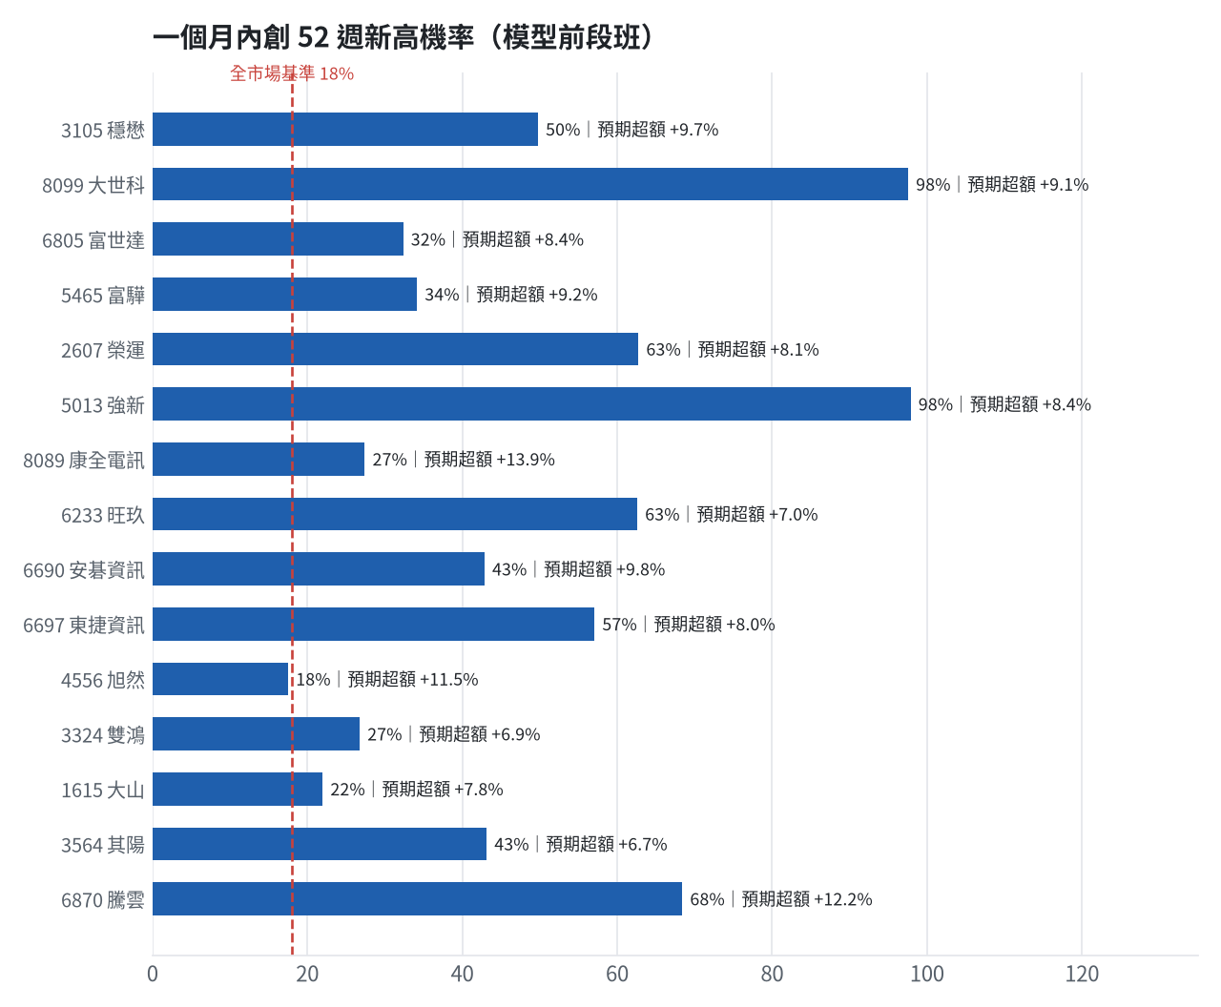
訊號「過熱不追」：RSI 或 20 日漲幅超過上限，即使模型分數高也不買，避免全部追高。
標的 | 產業 | 創新高機率 | 預期超額 | 距高點 | 營收年增 | 綜合分數 | 訊號
3105 穩懋 | 半導體業 | 49.8% | +9.65% | -16.8% | +30.0% | +0.76 | 買進候選
8099 大世科 | 資訊服務業 | 97.6% | +9.10% | +0.0% | +123.5% | +0.76 | 過熱不追
6805 富世達 | 電子零組件業 | 32.4% | +8.41% | -21.4% | +32.2% | +0.72 | 買進候選
5465 富驊 | 電腦及週邊設備業 | 34.2% | +9.21% | -21.7% | +36.8% | +0.72 | 買進候選
2607 榮運 | 航運業 | 62.7% | +8.07% | -4.1% | +64.7% | +0.71 | 買進候選
5013 強新 | 鋼鐵工業 | 97.9% | +8.37% | +0.0% | +17.0% | +0.69 | 過熱不追
8089 康全電訊 | 通信網路業 | 27.4% | +13.88% | -24.4% | +49.4% | +0.68 | 過熱不追
6233 旺玖 | 半導體業 | 62.6% | +7.00% | -9.9% | +19.8% | +0.66 | 買進候選
6690 安碁資訊 | 數位雲端類 | 42.9% | +9.80% | -8.0% | +8.6% | +0.66 | 買進候選
6697 東捷資訊 | 資訊服務業 | 57.1% | +8.03% | -12.2% | +26.4% | +0.65 | 買進候選
4556 旭然 | 其他 | 17.5% | +11.52% | -32.6% | +39.4% | +0.64 | 買進候選
3324 雙鴻 | 其他電子類 | 26.8% | +6.94% | -24.6% | +23.2% | +0.63 | 買進候選
1615 大山 | 電器電纜 | 22.0% | +7.76% | -18.7% | +63.4% | +0.61 | 買進候選
3564 其陽 | 通信網路業 | 43.1% | +6.66% | -23.9% | +37.4% | +0.61 | 買進候選
6870 騰雲 | 數位雲端類 | 68.4% | +12.19% | -7.6% | +12.7% | +0.60 | 買進候選
2491 吉祥全 | 光電業 | 24.6% | +10.23% | -27.2% | +9.1% | +0.59 | 買進候選
6672 騰輝電子-KY | 電子零組件業 | 29.3% | +14.63% | -25.9% | +201.7% | +0.58 | 買進候選
8996 高力 | 電機機械 | 31.8% | +7.59% | -24.4% | +153.8% | +0.56 | 買進候選
2468 華經 | 資訊服務業 | 51.6% | +7.28% | -13.6% | +68.8% | +0.56 | 買進候選
2061 風青 | 電器電纜 | 11.6% | +11.14% | -32.8% | +21.0% | +0.55 | 買進候選

八、美股隔夜與開盤預測
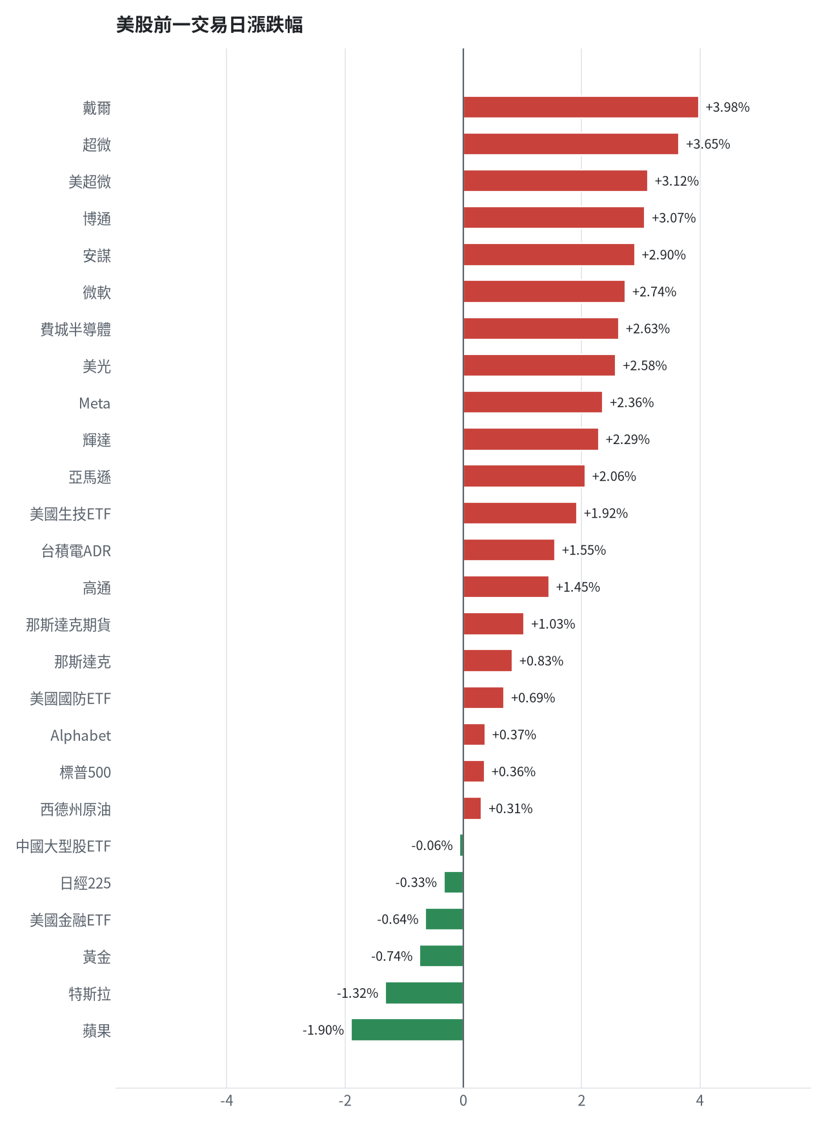
名稱 | 代號 | 收盤 | 日漲跌 | 5日漲跌
費城半導體 | ^SOX | 10600.4 | +2.63% | -7.68%
那斯達克 | ^IXIC | 25372.01 | +0.83% | -4.18%
標普500 | ^GSPC | 7568.92 | +0.36% | -1.99%
那斯達克期貨 | NQ=F | 28416.0 | +1.03% | -4.68%
VIX恐慌指數 | ^VIX | 20.83 | -1.51% | +18.89%
美元兌台幣 | TWD=X | 32.78 | +0.54% | +0.76%
美10年債殖利率 | ^TNX | 4.95 | +1.19% | -0.82%
西德州原油 | CL=F | 96.76 | +0.31% | -3.14%
黃金 | GC=F | 3940.2 | -0.74% | -3.30%
日經225 | ^N225 | 63081.86 | -0.33% | +1.43%
中國大型股ETF | FXI | 33.19 | -0.06% | +2.12%
輝達 | NVDA | 206.69 | +2.29% | -5.16%
蘋果 | AAPL | 331.9 | -1.90% | -4.38%
微軟 | MSFT | 520.99 | +2.74% | -1.95%
Alphabet | GOOGL | 280.03 | +0.37% | -12.65%
亞馬遜 | AMZN | 250.69 | +2.06% | -0.95%
Meta | META | 621.03 | +2.36% | +0.14%
博通 | AVGO | 332.13 | +3.07% | -2.98%
超微 | AMD | 483.9 | +3.65% | -13.63%
台積電ADR | TSM | 404.8 | +1.55% | -7.34%
美超微 | SMCI | 31.39 | +3.12% | -10.54%
美光 | MU | 855.1 | +2.58% | -7.93%
高通 | QCOM | 164.43 | +1.45% | -10.72%
安謀 | ARM | 202.49 | +2.90% | -10.64%
戴爾 | DELL | 408.4 | +3.98% | -18.64%
特斯拉 | TSLA | 398.5 | -1.32% | -2.20%
美國生技ETF | XBI | 154.97 | +1.92% | +0.08%
美國金融ETF | XLF | 57.19 | -0.64% | +2.34%
美國國防ETF | ITA | 216.17 | +0.69% | +4.82%

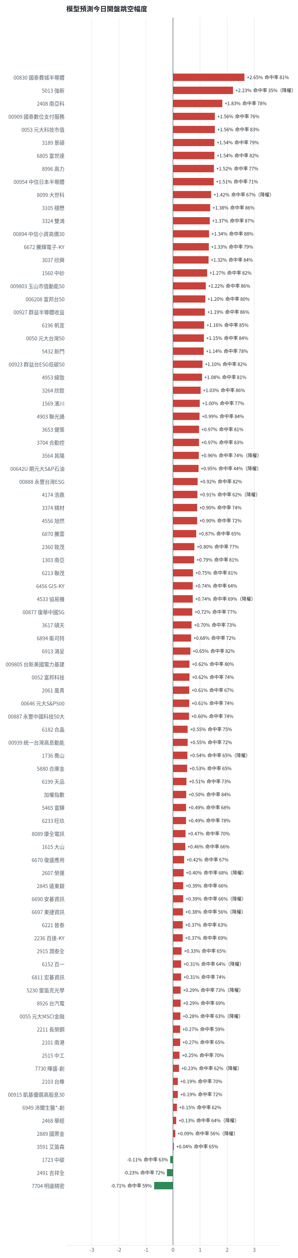
方法：Ridge 迴歸，特徵為前一美股交易日的費半、那斯達克期貨、台積電 ADR、VIX、匯率、產業對應美股與前日自身報酬；命中率為樣本外方向命中率，需高於 55% 且高於「永遠猜多數方向」的基準才採用。

九、個股新聞事件
- (鉅亨網台股) 營收速報 - 中砂(1560)10月營收9.27億元年增率高達30.92％ [來源]
- (鉅亨網台股) 鉅亨速報 - Factset 最新調查：富世達(6805-TW)EPS預估上修至63.58元，預估目標價為2820元 [來源]
- (鉅亨網台股) 鉅亨速報 - Factset 最新調查：弘塑(3131-TW)EPS預估下修至60.66元，預估目標價為3710元 [來源]
- (鉅亨網台股) 鉅亨速報 - Factset 最新調查：光寶科(2301-TW)EPS預估上修至11.19元，預估目標價為292.5元 [來源]
- (鉅亨網台股) 鉅亨速報 - Factset 最新調查：環球晶(6488-TW)目標價調降至1055元，幅度約4.09% [來源]
- (Google新聞:中國 經濟數據) 比特幣礦企轉向純AI業務，卻發現其動蕩不亞於加密貨幣 - 华尔街日报中文网 [來源]
- (Google新聞:中國 經濟數據) 中國一家地方銀行如何成為伊朗俄羅斯的資金流轉通道 - 华尔街日报中文网 [來源]
- (鉅亨網國際) 美光、輝達與AMD領軍晶片股反彈 費半勁揚2.6% [來源]
- (Yahoo股市) 台股崩1612點打回4萬3！國家隊撒27億搶進0050 反手掃貨「瑤池金母」2.1萬張 [來源]
- (鉅亨網API) AI伺服器需求強勁 美超微上修全年營收展望、毛利率優於初估 [來源]
- (鉅亨網API) AMD資料中心營收近倍增 AI機櫃第四季擴大量產 [來源]
- (Google新聞:ETF 配息) 00929績效、配息雙亮眼！近月受益人數激增3萬人、官股也搶買逾23億 - 獨家報導 [來源]
- (鉅亨網API) 美股重點新聞摘要2026年11月4日 [來源]
- (鉅亨網API) 美光12月迎回購解禁！《巴隆》：2027財年潛在規模上看千億美元 [來源]
- (Google新聞:台指期 外資) 工商時報頭條：外資狠砍，台股匯雙殺 - 富聯網 [來源]

十、投資組合與競賽規則檢查
標的 | 籃子 | 股數 | 成本 | 現價 | 損益 | 權重
5880 合庫金 | 穩健籃 | 24,000 | 26.14 | 28.450000762939453 | +8.85% | 8.9%
2889 國票金 | 穩健籃 | 40,416 | 16.04 | 16.600000381469727 | +3.50% | 8.8%
2845 遠東銀 | 穩健籃 | 36,071 | 12.97 | 12.949999809265137 | -0.15% | 6.1%
2915 潤泰全 | 穩健籃 | 7,173 | 57.54 | 56.29999923706055 | -2.16% | 5.3%
3189 景碩 | 進攻籃 | 1,639 | 1084.26 | 819.0 | -24.46% | 17.6%
3591 艾笛森 | 進攻籃 | 20,528 | 28.67 | 26.850000381469727 | -6.36% | 7.2%
1560 中砂 | 進攻籃 | 1,091 | 1017.82 | 778.0 | -23.56% | 11.1%
6196 帆宣 | 進攻籃 | 2,150 | 634.77 | 486.5 | -23.36% | 13.7%
6213 聯茂 | 進攻籃 | 1,000 | 727.03 | 600.0 | -17.47% | 7.9%
2103 台橡 | 進攻籃 | 3,000 | 29.54 | 25.700000762939453 | -13.01% | 1.0%
2360 致茂 | 穩健籃 | 8 | 2365.62 | 1545.0 | -34.69% | 0.2%
6182 合晶 | 進攻籃 | 1,000 | 115.67 | 85.30000305175781 | -26.25% | 1.1%
3037 欣興 | 進攻籃 | 570 | 1181.68 | 902.0 | -23.67% | 6.7%
3264 欣銓 | 進攻籃 | 1,000 | 265.38 | 195.0 | -26.52% | 2.5%

檢查項目 | 結果 | 說明
禁止交易權證 | 通過 | 無權證標的
目前持股率 ≥ 70% | 通過 | 目前 98.2%（每日收盤檢查，未達扣報酬率 0.2%）
執行建議後持股率 ≥ 70% | 通過 | 預估 89.9%（目標 90%）；注意只算實際成交，掛單未成交不算
交易過的標的 ≥ 5（每日收盤追蹤） | 通過 | 已成交 15 檔＋本次建議 = 24 檔；執行後持有 9 檔（未達每次扣報酬率 0.2%）
總交易筆數 ≥ 10 | 通過 | 累計 90 筆＋本次建議 23 筆 = 113 筆；剩餘 18 個交易日
融資借款在自訂上限內 | 通過 | 融資借款 0 元 / 上限 2,290,044 元（總資產 30%）
累積報酬為正（才列入排名） | 注意 | 目前累積報酬 -23.67%

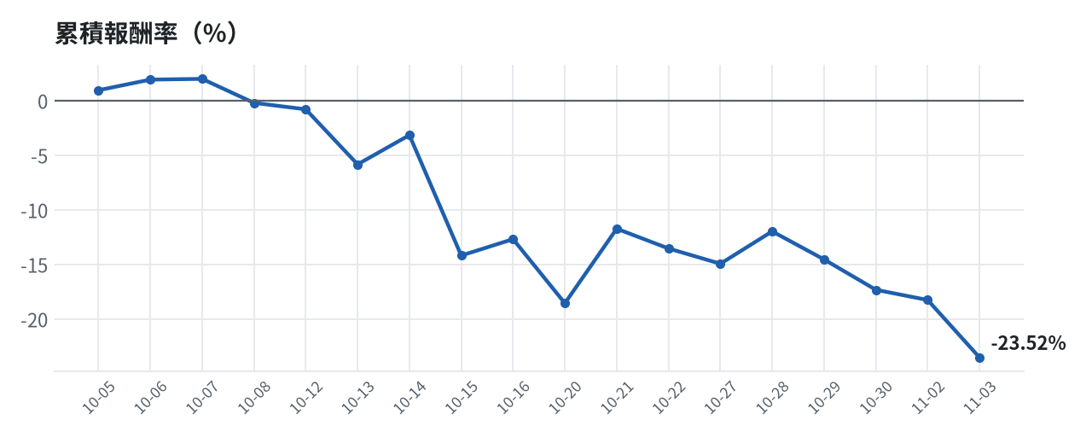

模型健康度與調整 Agent
指標 | 樣本數 | 實際表現
大盤隔夜跳空方向命中率 | 33 | 84.8%
個股隔夜跳空方向命中率 | 1363 | 71.1%
一個月推薦：實際平均超額報酬 | 1189 | +1.17%
一個月推薦：實際創新高比例 | 1189 | 46.6%

一個月模型滾動回測（4 段時間外樣本）：AUC 0.885；模型前 20 名一個月內創新高比例 86.5%（全市場基準 29.9%）；前 20 名平均超額報酬 +6.04%（平均報酬 +7.97%，同期市場中位數 +1.93%）。
測試期間 | AUC | 基準創高率 | 前20名創高率 | 前20名超額報酬
2025-10-03 ~ 2025-12-31 | 0.911 | 23.1% | 86.1% | +5.61%
2026-01-02 ~ 2026-04-09 | 0.893 | 36.2% | 94.6% | +16.08%
2026-04-10 ~ 2026-07-06 | 0.863 | 44.3% | 95.8% | +3.27%
2026-07-07 ~ 2026-10-01 | 0.874 | 16.1% | 69.5% | -0.79%

注意：股票池以目前流動性篩選，回測存在存活者偏誤，實際表現可能低於回測。
近期調整紀錄
- 2026-10-09：allocation.base_offense
- 2026-10-13：daytrade
- 2026-10-15：strategy.risk_per_trade；strategy.max_weight
- 2026-10-16：strategy.risk_per_trade；strategy.max_weight
- 2026-10-16：strategy.risk_per_trade
目前未偵測到重大失誤，模型參數維持不變。

附錄：方法與聲明
- 所有價格、張數、金額、比例、敏感度皆由程式依公開資料計算；LLM 只負責新聞事件辨識與文字撰寫，並經程式逐一核對數字。
- 資料來源：Yahoo Finance（美股、全市場日 K）、FinMind（股票清單、三大法人、月營收）、臺灣證券交易所／櫃買中心、鉅亨網、中央社、Yahoo 股市、Google 新聞。
- 本報告為模擬投資競賽之研究用途，不構成投資建議。

